Муниципальное бюджетное учреждение
«Шумячская централизованная библиотечная система»



О т ч е т
о работе
за 2020 год

п. Шумячи

Составитель: Е.В. Елисеева, заведующая методико – информационным отделом МБУ «Шумячская централизованная библиотечная система»

Ответственный: С.П. Аргунова, директор
МБУ «Шумячская централизованная библиотечная система»

Шумячская централизованная библиотечная система: отчет о работе за 2020 год / МБУ «Шумячская ЦБС», методико-информац. отдел; сост. Е.В. Елисеева. – Шумячи, 2021. – 62 с.

Содержание

1 | Главные события 2020 года в МБУ «Шумячская ЦБС» | 4
2 | Библиотечная сеть района | 5
3 | Статистические показатели | 7
4 | Библиотечные фонды | 10
5 | Каталогизация и оцифровка библиотечного фонда | 14
6 | Организация и содержание библиотечного обслуживания пользователей | 14
7 | Справочно – библиографическая работа и информационное обслуживание пользователей | 31
8 | Краеведческая деятельность библиотек | 34
9 | Автоматизация библиотечных процессов | 35
10 | Организационно – методическая работа | 36
11 | Библиотечные кадры | 39
12 | Материально – технические ресурсы библиотек | 40
13 | Основные итоги года | 41
14 | Приложения | 42

- Главные события 2020 года в МБУ «Шумячская ЦБС»

С 28 сентября по 30 сентября 2020 года в Шумячском районе проходили мероприятия, посвященные 100-летию нашего земляка писателя-фантаста Айзека Азимова. В рамках трехдневных мероприятий прошли традиционные Азимовские чтения «Открываем мир, Вселенную и книги А. Азимова» и дискуссионная площадка «Цифра против буквы», в которых приняли участие студенты смоленских вузов, писатели-фантасты из г. Санкт-Петербурга, Смоленска, краеведы, историки, исследователи жизни и творчества А. Азимова, литературоведы, педагоги, инженеры, журналисты, работники культуры и просто читатели–любители жанра фантастики. (Приложение 1)
В 2020 году библиотеки МБУ «Шумячская ЦБС» работали в рамках муниципальной программы «Развитие культуры и спорта в муниципальном образовании «Шумячский район» Смоленской области; в рамках муниципальной программы «Доступная среда в сфере культуры и спорта муниципального образования «Шумячский район» Смоленской области».
На основании Указа Губернатора Смоленской области от 18.03.2020 года «О введении режима повышенной готовности» в связи с угрозой распространения новой коронавирусной инфекции (COVID 19), библиотеки вынуждены были перейти на дистанционную работу по обслуживанию читателей, предоставлению им различных информационных услуг. Непростая ситуация, возникшая в связи с введением ограничительных мер на проведение массовых мероприятий, также внесла свои коррективы в работу библиотек. Многие мероприятия для читателей были проведены в онлайн-формате. Более активно использовались ресурсы сайта ЦБС и страниц в социальных сетях. Центральная, районная детская и Первомайская сельская библиотека общались со своими читателями на платформах социальных сетей «Одноклассники» и «ВКонтакте», размещая информацию о конкурсах, викторины, презентации, виртуальные выставки и онлайн-мероприятия.
Несмотря на перевод учреждений в режим полной или частичной удалённой работы, 2020 год принес библиотечной системе ряд профессиональных побед:
- В областном конкурсе «Библиотека года»за 2019 год Шумячская центральная библиотека признана победителем в номинации «Проектная деятельность современной библиотеки: от идеи к реализации».
- В областном конкурсе на лучшую виртуальную галерею памяти и славы «Маршрутом Великой Победы» (к 75-летию Победы в Великой Отечественной войне) Шумячская ЦБС заняла 3 место.
- В областном конкурсе на лучший слайдер для сайта ЦБС «WEB_Креатив» Шумячская центральная библиотека заняла 3 место.
- В районном конкурсе волонтерских проектов среди учреждений культуры Шумячского района «О войне после войны» Шумячская центральная библиотека заняла 3 место.

2. Библиотечная сеть района.
2.1. В состав Муниципального бюджетного учреждения «Шумячская централизованная библиотечная система» входят: центральная библиотека, районная детская библиотека и 14 сельских библиотек.
Профилированных библиотек не имеем.
Список библиотек МБУ «Шумячская ЦБС»:

- Шумячская центральная библиотека
- Шумячская районная детская библиотека
- Балахоновская сельская библиотека
- Ворошиловская сельская библиотека
- Гневковская сельская библиотека
- Зимонинская сельская библиотека
- Криволесская сельская библиотека
- Краснооктябрьская сельская библиотека
- Микуличская сельская библиотека
- Надейковичская сельская библиотека
- Первомайская сельская библиотека
- Петровичская сельская библиотека
- Починичская сельская библиотека
- Серковская сельская библиотека
- Снегиревская сельская библиотека
- Студенецкая сельская библиотека

2.2. В рамках реализации национальных, федеральных и региональных проектов и программ по созданию модельных библиотек в Шумячской центральной библиотеке проведен: ремонт кровли; произведено благоустройство территории и заменены 2 окна; произведен монтаж забора на общую сумму 1161231 руб. 57 коп.
2.3. МБУ «Шумячская ЦБС» традиционно занимается внестационарным обслуживанием населения района: зарегистрировано при центральной библиотеке – 13 стоянок библиобуса и действуют 6 передвижных библиотек, в детской библиотеке – 5 пунктов выдачи, в сельских библиотеках – 6 пунктов выдачи, 5 передвижных библиотек, 13 книгонош. Сохранение внестационарной службы обусловлено необходимостью обслуживания лиц с ограниченными возможностями на дому, дальних улиц районного центра и отдаленных деревень района, а также обслуживания рабочих коллективов организаций по ежемесячному графику.
2.4. Все библиотеки Шумячского района – муниципальные бюджетные.
2.5. Библиотечная сеть Шумячского района в 2020 г. осталась прежней, все структурные подразделения ЦБС сохранены.
2.6. В 4-х библиотеках МБУ «Шумячская ЦБС» действуют Центры правовой информации: в Шумячской центральной библиотеке, Шумячской районной детской библиотеке, Первомайской и Микуличской сельских библиотеках.
На протяжении многих лет в Шумячской центральной и Первомайской сельской библиотеках работает любительское объединение «Читательская инициатива».
С 2010 года в Шумячской районной детской библиотеке открыта Кафедра православной литературы.
Соблюдение нормативов обеспеченности библиотеками населения в целом по району; МБУ «Шумячская ЦБС» согласно нормативам на 100% обеспечена муниципальными библиотеками.
Число библиотек, работающих по сокращенному графику – 13.
2.7. На постоянной основе ведётся работа по повышению квалификации кадрового состава МБУ «Шумячская ЦБС», по освоению и внедрению в практику библиотечной работы современных информационных технологий. Каждая библиотека разрабатывает совместные планы работы с образовательными учреждениями и учреждениями, находящимися в зоне обслуживания. Все перечисленные мероприятия в комплексе характеризуют библиотеки МБУ «Шумячская ЦБС» как востребованные учреждения с высокой социальной ответственностью, способствующие совершенствованию имиджа муниципальных библиотек и сохранению библиотечной сети.

3. Статистические показатели.
Анализ основных контрольных показателей.
№ п/п | Показатели работы | 2019 | 2020 | Итого
1. | Читатели ЦБС | 9272 | 9018 | -254
2. | Книговыдача | 239739 | 227080 | -12659
3. | Число посещений | 79658 | 67646 | -12012
4. | Средняя читаемость | 25,8 | 25,2 | -0,6
5. | Средняя посещаемость | 8,6 | 7,5 | -1,1
6. | Средняя обращаемость | 2,0 | 2,0 | 0
7. | Численность  населения | 9104 | 8973 | -131
8. | % охвата населения | 101,8 | 100,5 | -1,3
9. | % выполнения плана
10. | Платные услуги | 63,3 | 73,5 | +10,2
11. | Книжный фонд | 117892 | 114487 | -3405
12. | Средняя книгообеспеченность читателя | 12,7 | 12,7 | 0
13. | Средняя книгообеспеченность жителя | 12,9 | 12,8 | -0,1

Показатели, включенные в План мероприятий («дорожной карты») «Повышение эффективности и качества услуг сферы культуры в муниципальном образовании «Шумячский район» Смоленской области (2019-2022 годы)» в 2020 году не выполнены.
Наименование предоставляемой муниципальной услуги: библиотечное, библиографическое и информационное обслуживание пользователей библиотеки в стационарных условиях и вне стационара. Наименование показателей, характеризующих качество и объем муниципальной услуги: количество посещений – выполнено на 92,5 %.

Абсолютные показатели деятельности библиотек района.
Абсолютные показатели | 2020
Количество пользователей,  в т. ч. вне стационара | 9018, вне стационара - 903
Количество выданных документов,  в том числе вне стационара | 227080, вне стационара - 13111
Количество выданных копий документов пользователям | 1151 копий
Количество выданных справок и предоставленных консультаций посетителям библиотек | справок - 2428
Количество выданных справок и предоставленных консультаций предоставляемых в виртуальном режиме удаленным пользователям библиотек | -
Количество изданий, полученных по системе МБА, ММБА, ЭДД | -
Количество посещений библиотек, в том числе культурно - просветительных мероприятий | 67646, на массовых - 6334
Количество посещений читателей – детей, в том числе на культурно – просветительных мероприятиях | 27873, на культурно – просветительных массовых - 4027
Количество посещений веб- сайтов библиотек / книговыдача | 11445 / 15098

ПЕРЕЧЕНЬ
платных услуг, оказываемых муниципальным бюджетным учреждением
«Шумячская централизованная библиотечная система»

№ п/п | Наименование услуги
1 | Ксерокопирование (одна страница) печатного материала (формат А4 – черно-белый)
2 | Ксерокопирование (одна страница) иллюстраций или фотодокумента (формат А4 – черно-белый)
3 | Распечатка информации на цветном принтере (одна страница – формат А 4)
4 | Распечатка иллюстрации, изображения или фото на цветном принтере (одна страница – формат А 4)
5 | Выдача справки по нормативно-правовым вопросам  ( время оказания данной услуги – 1 минута)
6 | Проверка дискеты, флешки на наличие вируса
7 | Предоставление компьютера для самостоятельной работы ( в наборе этой услуги предполагается любой вид работ на компьютере: поиск информации ,набор текста, компоновка рабочего материала, компьютерные игры)
8 | Работа на компьютере с работником МБУ «Шумячская ЦБС»
9 | Набор на компьютере титульного листа реферата, курсовых и дипломных работ
10 | Поиск информации в интернете работником МБУ « Шумячская ЦБС»
11 | Предоставление услуг интернета для самостоятельной работы
12 | Прием и отправка документов через ФАКС  Прием и отправка за пределы Смоленской области
13 | Составление библиографического списка
14 | Сканирование документов  Услуга по сканированию таблицы, графика и фотодокумента
15 | Ламинирование двух страниц
16 | Брошюровка документов
17 | Предоставление электронной почты ( прием-передача документов)  Если услуга сложно-выполнимая
18 | Поиск и копирование информации на электронный носитель
19 | Запись тематического реферата из базы данных на электронные носители
20 | Набор текста сотрудником МБУ ЦБС
21 | Предоставление во временное пользование нежилого помещения в д. Криволес для использования под размещение оборудования сельской автоматической телефонной станции

Динамика оказания платных услуг

Библиотеки | Всего поступило средств от платных услуг (сумма) |  |  | В том числе
Библиотеки |  |  |  | ксерокопирование |  |  | с использованием компьютерных технологий |  |  | другое
Библиотеки | 2020 | 2019 | +/- | 2020 | 2019 | +/- | 2020 | 2019 | +/- | 2020 | 2019 | +/-
Централизованная библиотечная система | 73466,65 | 63388,40 | +10078,25 | 16443,00 | 24000,00 | -7557,00 | - | - |  | 57023,65 | 39388,40 | +2762,45
Центральная библиотека | 8644,00 | 14417,00 | -5773,00 | 7444,00 | 12917,00 | -5473,00 | - | - |  | 1200,00 | 1500,00 | -300
Районная детская библиотека | 1813,00 | 4583,00 | -1355,00 | 1813,00 | 4583,00 | -2770,00 | - | - |  | 55823,65 | 37888,40 | +17935,25
Сельские библиотеки-филиалы | 63009,65 | 44388,40 | +18621,25 | 7186,00 | 6500,00 | +686,00 | - | - |  | 55823,65 | 37888,40 | +17935,25

3.4. Отсутствие средних специальных учебных заведений и оптимизация образовательных учреждений отрицательно сказывается на работе библиотек с детьми и молодежью – основными пользователями библиотек. Систематическое уменьшение населения района сказывается на абсолютных показателях выполнения муниципального задания. Увеличение (до 100,5 % ) охвата населения района обусловлено созданием и активной работой отделов, секторов, кафедр районных библиотек.

4. Библиотечные фонды

4. Библиотечные фонды (формирование, использование, сохранность)
4.1. Общая характеристика совокупного фонда библиотек района (объём, видовой и отраслевой состав). Динамика с прошлым годом.
На 1 января 2021 года совокупный объём библиотечного фонда библиотек района составил 114478экз.

Показатели | 2019 | 2020
Библиотечный фонд (тыс.экз.) | 117892 | 114478
Печатные издания (тыс.экз.) | 117865 | 114460
Электронные издания (тыс.экз.) | 27 | 27

4.2. Движение совокупного фонда муниципальных библиотек, в т.ч. по видам документов.
Движение совокупного фонда МБУ «Шумячская ЦБС» в динамике 2019-2020гг.:

Книжный фонд | ЦБС | ЦБ | ДО | Село
2019г | 117892 | 30379 | 20339 | 67174
2020г | 114487 | 27521 | 19910 | 67056
+/- | -3405 | -2858 | -429 | -118
Поступило
2019г | 1290 | 467 | 166 | 657
2020г | 1599 | 557 | 189 | 853
+/- | +309 | +90 | +23 | +196
Выбыло
2019г | 8030 | 1327 | 418 | 6285
2020г | 5004 | 3415 | 618 | 971
+/- | -3026 | +2088 | +200 | -5314

4.2.1. Поступление в фонды муниципальных библиотек
Общее количество изданий, поступивших в 2020 году в библиотеки района, составило 1599 экз.
Поступление печатных изданий составило 1599 экз.
-подписка на периодические издания (распределение изданий по количеству и наименованиям в библиотеках ЦБС, сумма годовой подписки. Анализ подписки по полугодиям).
Оформлена подписка из местного бюджета для МБУ «Шумячская ЦБС» на 2квартал 2020 года, 2 полугодие 2020 года и 1 квартал 2021 года на общую сумму 68704 руб.29 коп.
В сельских библиотеках в среднем 5 наименований периодических изданий.

Анализ подписки по полугодиям за 2020г.

Кол-во газет, журналов | 1полугодие 2020г. | 2полугодие 2020г. | 1квартал 2021г.
Центральная библиотека | 27 | 26 | 22
Детская библиотека | 5 | 5 | 4
Сельские библиотеки | 42 | 42 | 26
Всего | 74 | 73 | 52
На 1 сельскую б-ку | 5 | 5 | 4
Финансирование | 1кв.17032,42 2кв.17848,80 | 35590,38 | 15265,11

4.2.2. Выбытие из фондов муниципальных библиотек с указанием причин исключения из фонда.
За истекший год выбыло из фондов библиотек района 4044 экз. печатных изданий на общую сумму 41619 руб.38 коп., в том числе
по ветхости 4014 экз. на сумму 40887 руб.97 коп.
по причине утери читателями 30 экз. на сумму 731 руб. 41 коп.
4.3. Оценка состояния и использование фондов библиотек, находящихся в составе библиотечной сети:
Обновляемость фонда составляет 1,4%
Обращаемость по ЦБ – 2,3; по ДО – 2,4; по сельским библиотекам – 1,7
Книговыдача составила 227080экз.

Выдача документов по тематике:

ОПЛ | 54585
Естествознание | 17859
Техника и сельское хозяйство | 31614
Искусство и спорт | 6029
Языкознание и литературоведение  Художественная литература  Детская литература | 116993
Всего | 227080

Большое количество книговыдач составляет художественная литература, общественно-политическая литература, техника, сельское и лесное хозяйство.
4.4. Финансирование комплектования (объемы, основные источники).
Общий объем комплектования составляет 122507 руб.65 коп.
В 2020 году библиотеки приобрели литературу на бюджетные и внебюджетные средства. Основными источниками комплектования библиотек остаются книжный магазин, отдел формирования фонда и каталогов, дары пользователей библиотек.

Источники поступлений | Сумма
Отдел форм. фонда и каталогов | 54879,15
Дарственные | 26740,00
Взамен утерянных | 920,00
Областные субсидии | 9813,60
Собственные средства | 1200,00
Местный бюджет | 28954,90
Общая сумма на книги | 122507,65

4.5. Обеспечение сохранности фондов.
Обеспечение сохранности библиотечных фондов – единый и непрерывный процесс, продолжающийся на всем протяжении периода хранения и использования документов.
Учет, хранение и сохранность библиотечного фонда осуществляется по действующей инструкции по учету фондов. В 2020 году прошла проверка фонда в Гневковской сельской библиотеки.

Наименование библиотек | Сроки проведения | Объем проверки фонда | Объем недостачи
Наименование библиотек | Сроки проведения | Объем проверки фонда | в экз. | в сумме
Гневковская | 17.02.2020г-20.02.2020г. | 4597 | 5 | 280,00

В течение всего года проводилась работа по сохранности библиотечного фонда:
проводились санитарные дни, работа с задолжниками велась с помощью напоминаний о возврате книг по телефону, очистка фонда от ветхой литературы. Библиотекари активно занимаются мелким ремонтом книг.
Безопасность библиотек и библиотечных фондов обеспечивалась с помощью систем охранно-пожарной сигнализации.

4.6. Краткие выводы.
Кризис бюджетного финансирования, который происходит в настоящий момент, сделал невозможным систематическое и планомерное комплектование библиотечных фондов.

5.Каталогизация и оцифровка библиотечного фонда.
5.1. Каталогизация и оцифровка библиотечного фонда.
В течение года проводилась работа с каталогом. Отделом комплектования МБУ «Шумячская ЦБС» создавались новые записи для электронного каталога, осуществлялся ввод ретроспективной части фонда. Обработано и внесено в электронный каталог в 2020 году 2764 библиографических записей. Объем электронного каталога: 5516 БЗ / 11352 экземпляров документов в базе. Проводилось списание по электронному каталогу, списано 39 записей. Все библиографические записи переданы в Смоленскую областную универсальную научную библиотеку для внесения их в «Сводный электронный каталог библиотек Смоленской области». Все записи с доступом в сеть интернет.

5.2. В 2018 году Шумячская центральная библиотека получила безвозмездный доступ к объектам Национальной электронной библиотеки. Договор №101/НЭБ/4960 от 27.09.2018 г. Общее количество электронных документов в фондах НЭБ 5004113. В 2020 году доступом к НЭБ воспользовались 26 человек.
5.3. Библиотеки МБУ «Шумячская ЦБС» представлены на сайте http://shumyachi.library67.ru/, в социальных сетях «Одноклассники», «В контакте».

6. Организация и содержание библиотечного обслуживания пользователей.

Основные направления работы библиотек в 2020 году:
- Внедрение инноваций и сохранение традиций в информационной и досуговой деятельности библиотек;
- Внедрение в работу библиотек информационных технологий;
- Работа с молодежью;
- Развитие работы Кафедры православной культуры;
- Развитие Центров социально значимой информации;
- Сохранение приоритетных направлений в работе библиотек:
-возрождение культурных традиций,
- гражданско – патриотическое воспитание,
- краеведческое направление,
- нравственно - эстетическое воспитание,
- работа с социально - незащищенными слоями населения,
- работа с лучшими произведениями художественной и классической литературы,
- культурно – досуговая деятельность,
- работа клубов и объединений.
- Формирование интеллектуальной, информационной культуры специалистов библиотечного дела ЦБС путем повышения уровня профессиональной компетентности и компьютерной грамотности.
- Методическая и консультативная помощь в организации работы библиотек по различным направлениям.

Основная цель библиотек: оставаться социально - значимыми, развиваясь в современных условиях и совершенствуя различные стороны своей деятельности.

Задачами работы библиотек МБУ «Шумячская ЦБС» являются:
- Реализация конституционных прав граждан РФ в доступности к информации;
- Обеспечение свободного оперативного доступа к информационным ресурсам с помощью современных компьютерных технологий;
- Сохранение сети библиотек, оснащение современными техническими средствами, обновление материально- технической базы;
- Выполнение основных плановых показателей работы библиотек;
- Выполнение муниципального задания;
- Поддержание имиджа библиотеки как информационного, культурного учреждения;
- Изучение и определение стратегии дальнейшего комплектования книжных фондов и периодических изданий. Поиск новых источников и резервов при комплектовании единого фонда.

С 2014 года Шумячская ЦБС реализует историко - краеведческий проект «Библиотека – хранитель и проводник культурного наследия», посвященный основным вехам исторического прошлого и настоящего деревень, судьбам интересных людей. Проект рассчитан на жителей Шумячского района и призван развивать интерес к изучению малой Родины. В рамках проекта проводятся краеведческие вечера по страницам альманаха «Перекрёсток».
Библиотеки МБУ «Шумячская ЦБС» проводят огромную массовую работу по различным направлениям. Непростая ситуация, возникшая в 2020 году в связи с введением ограничительных мер на проведение массовых мероприятий, внесла свои коррективы в работу библиотек. Многие мероприятия для читателей были проведены в онлайн-формате. Более активно использовались ресурсы сайта ЦБС и страниц в социальных сетях. Центральная, районная детская и Первомайская сельская библиотека общались со своими читателями на платформах социальных сетей «Одноклассники» и «ВКонтакте», размещая там информацию о конкурсах, викторины, презентации, виртуальные выставки и онлайн-мероприятия.

В помощь учебному процессу, образованию
Библиотечная работа ежедневно ориентирована на помощь школьникам в образовательном процессе, на формирование их интеллекта, творческих способностей, расширение кругозора, воспитание информационной культуры. В течение года систематически библиотеки проводят работу в этом направлении:

- Литературно-поэтический конкурс «Я вдохновенно Пушкина читал» (Микуличская сельская библиотека) – 10.02.2020 г;
- Литературный вечер « Просто фантастика», посвященный 100-летию А. Азимова ( Серковская сельская библиотека)- 10.01.2020г.;
-Экспресс-викторина к 120-летию С.И. Ожегова)« Язык родной, дружи со мной» (Петровичская сельская библиотека)-19.09.2020 г.;
- Путешествие по сказкам Андерсена «А у сказки тихий голосок» (Починичская сельская библиотека)- 02.03.2020 г.;
-Литературная экскурсия по творчеству М. Цветаевой «Звучит лира Марины Цветаевой» (Шумячская центральная библиотека)- 20.02.2020 г.;
- Акция «Удивительный мир Бунина» (Шумячская центральная библиотека)- 08.10.2020 г.;
-Литературная игра-викторина «По страницам русского народного фольклора» (Шумячская районная детская библиотека)- 15.10.2020 г.
- библиотечный урок «Книжкины именины» (Балахоновская сельская библиотека) – 14.05.2020 г.
- Библиовстреча «Писатели родного края» (Петровичская сельская библиотека)- 27.03.2020 г.;
- Книжный обзор «Путешествие на остров забытых книг» (Зимонинская сельская библиотека)- 10.02.2020 г.;
- Познавательный час «Помощники школьника: словари, справочники, энциклопедии» (Студенецкая сельская библиотека)- 06.02.2020;
- Литературный час, посвященный творчеству Б. Пастернака «и вся земля была его наследством» (Шумячская центральная библиотека)- 04.03.2020 г.;
- музыкально-поэтическая гостиная (онлайн) к 200-летию А.Фета (Шумячская центральная библиотека)- 04.12.2020 http://shumyachi.library67.ru/news/muzykalno-poeticheskaya-gostinaya-k-200-letiyu-afanasiya-feta-/
http://shumyachi.library67.ru/news/muzykalno-poeticheskaya-gostinaya-k-200-letiyu-afanasiya-feta-/
- литературно-музыкальный онлайн-вечер «Край березовый-край Есенина» (Шумячская центральная библиотека)- 22.10.2020 http://shumyachi.library67.ru/news/literaturno-muzykalnyj-onlajn-vecher-kraj-berezovyj-kraj-esenina-18-/

Библиотека и семья.
Библиотеки МБУ «Шумячская ЦБС» уделяют большое внимание в работе с семьей, семейному чтению. Ежегодно проводятся мероприятия в этом направлении. В 2020 году прошли:
-онлайн - поздравление «Дарите ромашки любимым» (Первомайская сельская библиотека), 06 07. 2020 г.; http://shumyachi.library67.ru/news/darite-romashki-lyubimym/
- онлайн-обозрение «Семья на страницах литературных произведений» (Шумячская центральная библиотека, 06.08.2020); http://shumyachi.library67.ru/news/onlajn-obozrenie-semya-na-stranicah-literaturnyh-proizvedenij-/
-виртуальная экскурсия «Святые Петр и Феврония- покровители семьи»(Шумячская центральная библиотека, 08.07.2020 г.) http://shumyachi.library67.ru/news/svyatye-petr-i-fevroniya-pokroviteli-semi/
- день семейного чтения «Широка страна моя родная»(Студенецкая сельская библиотека)03.11.2020 г.;
- тематический вечер «Говорите мамам нежные слова» (Ворошиловская сельская библиотека) 28.11.2020 г.;
- семейный праздник «Мама-главное слово в каждой судьбе» (Шумячская районная детская библиотека) 26.11.2020 г.;
-вечер семейного чтения «Эти книги знают все» (Снегиревская сельская библиотека), 23.11.2020 г.;
- литературный час «Маме посвящается» (Микуличская сельская библиотека0 09.03.2020г.;
- праздник «Самая прекрасная из женщин-женщина с ребенком на руках»(Зимонинская сельская библиотека), 29.11.2020 г.

Пропаганда здорового образа жизни.
Здоровый образ жизни сегодня – это требование времени. Проблема формирования здорового образа жизни является одной из актуальных в библиотечном обслуживании населения, особенно молодежи. Быть здоровым стало модно и престижно. Работа библиотеки в этом направлении предусматривает мероприятия, которые активно пропагандируют здоровый образ жизни, содействуют организации досуга молодежи, привлекают к чтению, знакомят с интересными людьми и их увлечениями.
В 2020 году в библиотеках ЦБС прошли мероприятия:
- Урок-предупреждение «Тропа, ведущая к бездне» (Балахоновская сельская библиотека, 23.03.2020 г.);
- День здоровья «Здоров будешь-все добудешь» (Зимонинская сельская библиотека, 20.11.2020г. );
- Актуальный разговор «Ты попал в беду ( о вреде табакокурения, алкоголя, ПАВ и наркотиков)(Шумячская районная детская библиотека, 02.11.2020 г.);
-Диспут «Мы против алкоголя» (Шумячская центральная библиотека, 11.09.2020 г.);
-Час полезной информации «Нет вредным привычкам» (Шумячская центральная библиотека, 15.11.2020 г.)
-Игра путешествие «В поисках страны здоровья» (Починичская сельская библиотека, 04.12.2020г.);
- Час проблемного вопроса «Наркомания-опасная болезнь» (Краснооктябрьская сельская библиотека, 19.12. 2020 г.);
-Урок-протест «Наш выбор-жизнь без наркотиков» ( Серковская сельская библиотека, 09.01.2020 г.);
- Видео-урок «Глоток трезвости» (Первомайская сельская библиотека, 11.09.2020 г.).

Гражданско – патриотическое воспитание.
Работу библиотек по патриотическому воспитанию в библиотеках района отличает содержательная многоаспектность, включающая в себя взаимосвязанные тематические комплексы: ознакомление детей и молодёжи со славными вехами развития отечественной истории; сохранения священной памяти о годах Великой Отечественной войны; просвещение допризывников в рамках подготовки к службе в армии.
Информационное обеспечение патриотического воспитания осуществляется посредством тематических книжных выставок и открытых просмотров литературы, посредством различных активных творческих форм массовой работы с читателями – комплексных, клубных и дискуссионных, а также посредством экспонирования фотовыставок и привлечения к участию в различных патриотических конкурсах.
Особенное внимание патриотическому воспитанию уделялось в связи с празднованием года памяти и славы в честь 75-летия Победы.
В массовых мероприятиях библиотек МБУ «Шумячская ЦБС», направленных на воспитание патриотизма на примере героического прошлого нашей Родины, нашли свое отражение такие знаменательные даты как День Победы, День защитника Отечества, Дни воинской славы России, День России, День памяти и скорби, День памяти воинов-интернационалистов, День государственного флага России, День неизвестного солдата, День освобождения Смоленщины от немецко-фашистских захватчиков, День Героя Отечества.
В 2020 году в рамках года памяти и славы в честь 75-летия Победы в библиотеках района проведены мероприятия:
- Патриотическая акция «Свеча памяти» (Шумячская центральная библиотека, Студенецкая, Петровичская, Микуличская, Гневковская сельские библиотеки);
- Всероссийский урок Памяти «Блокадный хлеб» (Студенецкая сельская библиотека , 17.02.2020, Шумячская районная детская библиотека, 27.01.2020, Шумячская центральная библиотека, 20.01.2020 г.);
- Акция, посвященная Дню неизвестного солдата «Помни-мир спас советский солдат» (Шумячская районная детская библиотека, 03.09. 2020 г. );
- Вечер памяти, посвященный выводу войск из Афганистана «Без права на забвенье» (Шумячская районная детская библиотека, 10.02.2020 г.);
- Праздничный литературно-патриотический вечер «Как хорошо на свете без войны» (Зимонинская сельская библиотека, 25.09.2020);
- Час памяти, посвященный Дню Сталинградской битвы «Это нашей истории строки» (Балохоновская сельская библиотека, 05.02.2020 г.);
- Час истории «Герои Отечества: прошлое, настоящее, будущее» (Микуличская сельская библиотека, 09.12.2020 г. );
- Урок мужества «Достойные потомки великой страны» (Криволесская сельская библиотека, 21.02.2020 г.);
- Тематическая программа «Имя твое неизвестно» (Снегиревская сельская библиотека, 09.12, 2020 г. );
- Урок мужества «Колокола нашей памяти» (Гневковская сельская библиотека), 25.05. 2020 г.)
- «Мне кажется порою, что солдаты…» - акция по уборке обелисков (Шумячская районная детская библиотека, Первомайская сельская библиотека, Серковская сельская библиотека, Криволесская сельская библиотека, май 2020 г.)
- Акция «Поздравь ветерана» (Шумячская центральная библиотека, 23.09.2020)
- 03.09.2020 года на площадке Шумячской центральной библиотеки прошел Всероссийский исторический диктант на тему событий Великой Отечественной войны «Диктант Победы .
В связи с введенными ограничениями по проведению массовых мероприятий пользователям библиотечной системы были предложены мероприятия гражданско-патриотической направленности в онлайн-формате на официальном сайте учреждения и в социальных сетях.
Некоторые из них:
- акция «Я расскажу вам о войне» (Гневковская сельская библиотека, 07.05. 2020 г.) http://shumyachi.library67.ru/news/onlajn-akciya-ya-rasskazhu-vam-o-vojne-/
- вечер поэзии «Долго будут пахнуть порохом слова» (Шумячская центральная библиотека, 09.05.2020 г.) http://shumyachi.library67.ru/news/onlajn-vecher-poezii-dolgo-budut-pahnut-porohom-slova-/
- виртуальная музыкальная композиция «И песня тоже воевала» (Шумячская центральная библиотека, 09.05.2020 г.) http://shumyachi.library67.ru/news/virtualnaya-muzykalnaya-kompoziciya-i-pesnya-tozhe-voevala-/
- марафон стихов «Память, отлитая в строку» (Шумячская районная детская библиотека, 08.05.2020 г.) http://shumyachi.library67.ru/news/onlajn-marafon-stihov-pamyat-otlitaya-v-stroku-chitaem-stihi-o-vojne-6-/
- фотовернисаж «Нет в мире краше Родины нашей» (Шумячская центральная библиотека, 10.06.2020 г.) http://shumyachi.library67.ru/news/fotovernisazh-net-v-mire-krashe-rodiny-nashej-14-/
- всероссийские акции: «Голубь мира», «Окна России», «Журавль памяти», «День памяти и скорби», «Российский флаг» http://shumyachi.library67.ru/news/fleshmob-golubmira/
http://shumyachi.library67.ru/news/fotovernisazh-net-v-mire-krashe-rodiny-nashej-14-/
http://shumyachi.library67.ru/news/zhuravl-pamyati/
http://shumyachi.library67.ru/
http://shumyachi.library67.ru/news/pod-flagom-rossijskim-styazhali-my-slavu/
В режиме онлайн прошла в 2020 году районная патриотическая акция День призывника «Служу Отечеству» http://shumyachi.library67.ru/news/socialno-patrioticheskaya-akciya-den-prizyvnika-sluzhu-otechestvu-2/

Правовое воспитание.
Правовая информация – это важнейший источник формирования правовой культуры граждан. Используя разнообразные формы и методы библиотечной работы, информационного обеспечения, в библиотеках проводятся мероприятия, способствующие воспитанию правовой культуры населения.
В 2020 году в данном направлении были проведены следующие мероприятия:
- Познавательный час «Безопасный интернет» ( Шумячская районная детская библиотека)- 02.10.2020;
- Час информации «Будущее без терроризма-террор без будущего» (Балахоновская сельская библиотека)- 16.09.2020;
- Час правовой культуры «Сам себе адвокат» (Петровичская сельская библиотека»- 17.02.2020;
-Правовой урок «Маленьким человечкам большие права» (Микуличская сельская библиотека)- 26.11.2020;
-Час права «Я гражданин России» (Серковская сельская библиотека)- 11.12.2020;
-Дискуссия «Я сам несу ответственность за свои поступки» (первомайская сельская библиотека)- 05.02.2020 г.;
- Час общения «Ты гражданин, а это значит…» (Гневковская сельская библиотека)- 07.02.2020;
- Тематический час «Терроризм не имеет границ» (Ворошиловская сельская библиотека)- 14.10.2020.

Деятельность Центров социально значимой информации.
В МБУ «Шумячская ЦБС» работает 4 центра правовой информации: в Микуличской и Первомайской сельских библиотеках, в Шумячской районной детской и Шумячской центральной библиотеках.
Основные принципы работы ЦСЗИ — доступность и оперативность в предоставлении социально-значимой правовой информации. Деятельность Центров осуществлялась с учетом информационных потребностей пользователей. Проводились обзоры, оформлялись папки-накопители, книжные выставки.
Услугами центров правовой информации пользуются все социальные группы населения: учащиеся, учителя, пенсионеры, юноши призывного возраста, выпускники и абитуриенты, безработные. Каждый может получить необходимую информацию и документ.
В Центрах социально значимой информации в основном проходят мероприятия социально-правового направления.

18.01.2020 | Видео-урок «Бережное отношение к защите персональных данных» | ЦСПИ «Правовед» Шумячской районной детской библиотеки
29.01.2020 | Деловая игра «Ты не прав, если ты не знаешь прав» | ЦПИ Шумячской центральной библиотеки
05.02.2020 | Дискуссия «Я сам несу ответственность за свои поступки» | ЦСПИ Первомайской сельской библиотеки
14.02.2020  13.03.2020 | День молодого избирателя «Мы умеем делать выбор» | ЦСПИ «Правовед» Шумячской районной детской библиотеки
21.02. 2020 | Своя игра «Мы и выборы» | ЦПИ Шумячской центральной библиотеки
18.03.2020 | Медиа-беседа «Здравницы Крыма 2020» | ЦПИ Шумячской центральной библиотеки
01.06. 2020 | Тест-викторина «Я знаю свои права» | ЦПИ Шумячской центральной библиотеки
05.06.2020 | Онлайн урок – предостережение «Больше знаешь – меньше риск» http://shumyachi.library67.ru/news/o-vrede-kureniya/ | ЦСПИ «Правовед» Шумячской районной детской библиотеки
11.06.2020 | Онлайн викторина «Что мы знаем о России» http://shumyachi.library67.ru/news/-viktorina-chto-my-znaem-o-rossii-12-/ | ЦСПИ «Правовед» Шумячской районной детской библиотеки
21.08. 2020 | Онлайн-мероприятие «Под флагом российским стяжали мы славу» http://shumyachi.library67.ru/news/pod-flagom-rossijskim-styazhali-my-slavu/ | ЦПИ Шумячской центральной библиотеки
22.08.2020 | Онлайн-акция «Российский флаг» http://shumyachi.library67.ru/news/patrioticheskaya-onlajn-akciya-rossijskij-flag-/ | ЦСПИ Первомайской сельской библиотеки
03.09.2020 | Час размышлений « Терроризм-проблема современности» | ЦСПИ Первомайской сельской библиотеки
22.09.2020 | Онлайн видео- урок «Сила слова или яд сквернословия» http://shumyachi.library67.ru/news/sila-slova-ili-yad-skvernosloviya/ | ЦСПИ «Правовед» Шумячской районной детской библиотеки
02.10.2020 | Познавательный  Час «Безопасный интернет» | ЦСПИ «Правовед» Шумячской районной детской библиотеки
02.11.2020 | Актуальный разговор «Ты попал в беду (о вреде табака, алкоголя, ПАВ и наркотиков)» | ЦСПИ «Правовед» Шумячской районной детской библиотеки
26.11.2020 | Час права «Маленьким человечкам большие права» | ЦСПИ «Архимед» Микуличской сельской библиотеки
10.12.2020 | Час правовой информации « Ты имеешь право» | ЦСПИ «Архимед» Микуличской сельской библиотеки
11.12.2020 | Онлайн-викторина «Конституция Российской Федерации»  http://shumyachi.library67.ru/news/glavnyj-zakon-nashej-zhizni/ | ЦПИ Шумячской центральной библиотеки

Экологическое просвещение населения, экология человека.

Экологические знания становятся социально значимыми и востребованными в практической жизни. Библиотеки стали важным звеном в системе просветительской деятельности среди подрастающего поколения.
Мероприятия 2020 года:
-познавательная викторина «Лесное путешествие» (Ворошиловская сельская библиотека)- 20.03.2020;
- занимательный час «Зеленый мир-наш общий дом» (Снегиревская сельская библиотека)- 23.03.2020;
- онлайн-мероприятие об охране природы «Островок чистоты»(Первомайская сельская библиотека)-22.07.2020 http://shumyachi.library67.ru/news/ostrovok-chistoty-6-/
-онлайн-обзор «Целительная сила растений» (Шумячская центральная библиотека)- 20.08.2020 http://shumyachi.library67.ru/news/onlajn-obzor-celitelnaya-sila-rastenij-/
-экологическая акция «Покормите птиц» (Краснооктябрьская сельская библиотека)- 03.02.2020;
-видео-экскурсия «По заповедникам и паркам России» (Микуличская сельская библиотека)-31.01.2020;
-экологическое занятие «Войди в лес другом» (Криволесская сельская библиотека)-20.12.2020;
- экологический поход «Каждая травка-здоровью прибавка» (Петровичская сельская библиотека)- 19.08.2020;
- познавательный час «Жить в согласии с природой» ( Починичская сельская библиотека)- 22.05.2020;
- тематический рассказ «Наши друзья, большие и маленькие» (надейковичская сельская библиотека)- 01.04.2020;
-экологическая акция «Мусору-НЕТ!» (Шумячская центральная библиотека)- 23.09.2020;
-праздник осени «Осень, осень, в гости просим!» (Шумячская районная детская библиотека) – 19.10.2020.

Продвижение книги и чтения.
Продвижение книги, чтения – основное направление в деятельности каждой библиотеки. Сегодня библиотекари ведут активный поиск нестандартных форм продвижения книги и чтения, внося в традиционную работу новые идеи. Продвигать книгу в читательские массы, помогали прежде всего, циклы экскурсий – знакомств с библиотеками, различных по возрастным группам пользователей. Традиционно уделяется внимание писателям-юбилярам, в честь которых проводились литературные вечера, видео обзоры, биографические экскурсы и т.д.
Некоторые мероприятия по продвижению книги и чтения 2020года:
- в онлайн-формате прошли социально – культурные акции «Библионочь – 2020» (Шумячская центральная библиотека) – http://shumyachi.library67.ru/dlya-dosuga-i-otdyha/biblionoch/
«Библиосумерки «Вечер с Сергеем Есениным» (Шумячская районная детская библиотека)- 25.05. 2020 http://shumyachi.library67.ru/news/bibliosumerki-vecher-s-sergeem-eseninym-7-/
- выставка-портрет, посвященная 225-летию со дня рождения Грибоедова «Я хочу быть русским» (Гневковская сельская библиотека)- 02.01 2020;
- литературный квест «По следам литературных героев» (Студенецкая сельская библиотека- 25.11.2020;
- литературное путешествие «Времена года в поэзии Ивана Бунина» (Снегиревская сельская библиотека)- 22.10.2020;
- громкие чтения «Книги воители-книги солдаты» (Первомайская сельская библиотека)- 21.02.2020;
- акция «Подари книгу библиотеке» (Серковская сельская библиотека) – 14.02.2020;
- литературный час «В волшебной Пушкинской стране» (Микуличская сельская библиотека)- 09.02.2020;
- литературная гостиная «Мечты любви моей весенней» к 150-летию И.Бунина( Починичская сельская библиотека)- 21.10.2020;
- библиотечная экскурсия «Знакомьтесь: здесь живут книги!» (Шумячская районная детская библиотека)- 10.09.2020;
- путешествие « Вас ждут приключения на острове «Чтение»(Шумячская районная детская библиотека)- 27.05.2020;
- презентация сборника стихов Шумячского поэта В.В. Филипенкова «В созвучии с душою» (Шумячская центральная библиотека)- 21.09.2020;
- устный журнал (онлайн) «Пусть чтение будет в радость» (Шумячская районная детская библиотека)- 09.06.2020 http://shumyachi.library67.ru/news/ustnyj-zhurnal-pust-chtenie-budet-v-radost-7-/

Духовно – нравственное воспитание.
Духовно - нравственное воспитание детей и подростков является неотъемлемой частью библиотечной работы. Оно обогащает внутренний мир человека, формирует доброе, внимательное отношение к окружающим людям, помогает оценивать поступки с нравственной точки зрения, дарит радость приобщения к прекрасному, помогает ощутить красоту окружающего мира.
Особенность нравственно-эстетического воспитания в библиотеке состоит в том, что оно происходит в условиях приобщения к книге, развивает любознательность и творческую инициативу, учит детей вдумчиво относиться к содержанию произведений. Книжные выставки, конкурсы рисунков, литературно-музыкальные вечера, уроки доброты, уроки вежливости – это те формы работы, которые используются библиотекарями по нравственно-эстетическому развитию личности.
В 2020 году прошли мероприятия:
- литературно- игровая программа «День любви и романтики» (Шумячская центральная библиотека, 10.02.2020);
- Урок милосердия «Передай добро по кругу» (Микуличская сельская библиотека, 15.11.2020 г.);
- Тематический час « Дружба-это ценный дар» (Шумячская районная детская библиотека, 18.01.2020 г.);
- День православной книги «Протопоп Аввакум: жизнь, творчество, вера» (Шумячская районная детская библиотека, 13.03.2020 г.);
- Презентация сборника стихов В.В. Филипенкова «В созвучии с душой» (Шумячская центральная библиотека, 21.09.2020г.);
- Литературно-поэтический час «Мама-слово дорогое» (Надейковичская сельская библиотека, 05.03.2020 г.);
- Музыкальная гостиная к 95-летию В.Я. Шаинского «Поделись улыбкою своей»(Петровичская сельская библиотека, 12.12.2020 г.);
- День православной книги «Вместе с книгой к миру и согласию» (Краснооктябрьская сельская библиотека, 14.03.2020г.);
- Урок нравственности «Спешите творить добро» (Ворошиловская сельская библиотека, 18.02.2020 г.);
- Беседа-обзор «Православная книга-путь к духовности» (Студенецкая сельская библиотека, 13.03.2020 г.);
- День толерантности «Доброта души» (Гневковская сельская библиотека, 16.11.2020 г.)

Работа с социально – незащищенными слоями населения
МБУ «Шумячская ЦБС» осуществляет внестационарное обслуживание населения. В Шумячской центральной библиотеке зарегистрировано – 13 стоянок библиобуса и действуют 6 передвижных библиотек. В детской библиотеке – 5 пунктов выдачи. В сельских библиотеках – 5 пунктов выдачи, 6 передвижных библиотек, 13 книгонош. Сохранение внестационарной службы обусловлено необходимостью обслуживания на дому лиц с ограниченными возможностями, жителей дальних улиц районного центра и отдаленных деревень района, а также членов рабочих коллективов организаций по ежемесячному графику.
В библиотеках Шумячского района проводится активная работа с инвалидами и пенсионерами. Создано 13 клубов по интересам.
Клубы посещают все, кто ищет общения, кого объединяет любовь к книге, поэзии, искусству. В рамках клубов по интересам проходят презентации книг, литературно –музыкальные вечера, вечера отдыха, праздники, встречи с интересными людьми.
В 2020 году в библиотечных клубах по интересам прошли мероприятия:
- Вечер песни «Забытые мелодии юности моей» (Ворошиловская сельская библиотека, 14.02.2020)
- Посиделки «Нам года не беда, коль душа молода» (Ворошиловская сельская библиотека, 13.11.2020)
- Поэтический час, посвященный творчеству Л. Рубальской «Голос души» (Снегиревская сельская библиотека, 25.02.2020)
- Вечер отдыха «Итак, она звалась Татьяна» ( Микуличская сельская библиотека, 28.01.2020)
- Праздник мудрости и долголетия «Закружилась в небе осень» (Починичская сельская библиотека, 01.10.2020)
- Вечер отдыха «Песни, спетые сердцем» (Зимонинская сельская библиотека, 01.10.2020)
- Поэтический вечер «Имя тебе- женщина» (Надейковичская сельская библиотека, 06.03.2020)
- Вечер воспоминаний «Как жили в старину» (Серковская сельская библиотека, 14.10.2020 )
- Вечер общения «Созвездие прекрасных дам» (Серковская сельская библиотека, 05.03.2020)
- Вечер русского платка «Плат узорный» (Студенецкая сельская библиотека, 05.03.2020)
- Крещенские посиделки «Крещение пришло-святую воду принесло» (Краснооктябрьская сельская библиотека, 18.01.2020)
- Вечер воспоминаний «С юностью назначено свидание» (Гневковская сельская библиотека, 27.11.2020)
- Вечер-посвящение женщинам-поэтессам «Все в ней гармония, все диво!» (Первомайская сельская библиотека, 06.03.2020)

Работе с пожилыми людьми уделяется внимание на всей территории Шумячского района. На территории Студенецкого сельского поселения находится дом – интернат для престарелых людей и инвалидов. В интернате организована передвижка, где люди, проживающие в доме-интернате могут воспользоваться литературой.
В филиале Студенецкого дома-интерната Петровичском отделении милосердия также организован пункт выдачи литературы.
Проживающие в вышеуказанных учреждения, не имеющие ограничений в самостоятельном передвижении, посещают библиотечные мероприятия.

Краеведение.

В настоящее время изучение истории родного края переживает небывалый всплеск интереса. Краеведческая деятельность является одним из приоритетных направлений в работе библиотек. При организации краеведческого библиографического информирования используются традиционные и новые формы работы: экспресс-информация и бюллетени новых поступлений, выставки и обзоры краеведческих изданий; дни информации, дни краеведения, распространение информации через местную прессу, предоставление электронной информации.

В 2020 году прошли мероприятия:
-Краеведческая игра «Колесо истории» (Шумячская районная детская библиотека)- 06.02.2020;
-Час поэзии «Свой край в стихах мы славим» (Шумячская районная детская библиотека)- 06.02.2020;
- Библиовстреча «Писатели родного края» (Петровичская сельская библиотека)- 27.03.2020;
-Краеведческий урок «Нам не дано забыть подвиг земляков» (Зимонинская сельская библиотека) – 23.10.2020;
- Видео-экскурсия «Смоленский театр кукол» (Микуличская сельская билиотека)- 05.03.2020;
- историческая экскурсия по страницам книг о памятных местах Смоленщины «Вехи памяти и славы» (Первомайская сельская библиотека)- 25.09.2020;
- Час краеведения, посвященный землякам, жертвам политических репрессий «Люди и судьбы» (Первомайская сельская библиотека)- 30.11.2020;
- Вечер встречи с поэтами Шумячского района «Когда приходит вдохновенье» (Шумячская центральная библиотека)- 30.01.2020 г.;
- краеведческий урок «Фантаст от Бога», посвященный 100-летию А.Азимова (Студенецкая сельская библиотека)- 16.01.2020;
- Онлайн-поздравление ко дню села Первомайский «Край родной-навек любимый» (Первомайская сельская библиотека) -14.08.2020 http://shumyachi.library67.ru/news/onlajn-pozdravlenie-k-dnyu-sela-kraj-rodnoj-navek-lyubimyj-/
-Онлайн-путешествие по родному краю «Малая Родина-частица великой России» (Шумячская центральная библиотека)- 11.06.2020 http://shumyachi.library67.ru/news/onlajn-pozdravlenie-k-dnyu-sela-kraj-rodnoj-navek-lyubimyj-/

Работа клубов и объединений.
В Шумячской централизованной библиотечной системе успешно функционирует 21 библиотечное формирование, из них – 5 детских, 13 – взрослых, 2- юношеских, 1 клубное формирование «Читательская инициатива»(Шумячска ЦБ, Первомайская с/б).

Детские клубы по интересам:
- краеведческий клуб «Я познаю мир» в Криволесской сельской библиотеке действует с 2010 года
- литературно – познавательный клуб «Книгочей» в Микуличской сельской библиотеке – с 2009 года
- краеведческий клуб «Юный краевед» в Первомайской сельской библиотеке – с 2006 года
- литературный клуб «Почитайка» в Шумячской районной детской библиотеке – с 2015 года
- краеведческий клуб «Купель» в Шумячской районной детской библиотеке –
Юношеские клубы:
- познавательно – правовой «Правовая школа» в Шумячской центральной библиотеке с 2003 года
- литературно – познавательный «Литературная гостиная» в Шумячской центральной библиотеке с 1988 года
Клубы для взрослых:
Шумячская центральная библиотека – клуб «Отрада» (с 1997 года)
Гневковская сельская библиотека – клуб «Мир женщины» (с 2014 года)
Зимониснкая сельская библиотека – клуб «Гармония» (с 2018 года)
Криволесская сельская библиотека – клуб «Собеседница» (с 2016 года)
Краснооктябрьская сельская библиотека – клуб «Надежда» (с 2018 года)
Микуличская сельская библиотека – клуб «Россияночка» (с 2014 года)
Надейковичская сельская библиотека – клуб «Селяночка» (с 2017 года)
Первомайская сельская библиотека – клуб «Завалинка» (с 2006 года)
Починичская сельская библиотека – клуб «Берегиня» (с 2014 года)
Серковская сельская библиотека – клуб «Берегиня» (с 2018 года)
Снегиревская сельская библиотека – клуб «гармония» (с 2020 года)
Студенецкая сельская библиотека – клуб «Огонек» (с 2016 года)
Ворошиловская сельская библиотека – клуб «Сударушка» (с 2018 года)

Обслуживание удаленных пользователей.
Удаленные пользователи могут оперативно получать информацию о планируемых и проводимых в библиотеках мероприятиях, познакомиться с работой библиотек Шумячского района, познакомиться с обзорами литературы, просмотреть списки новых поступлений, календари знаменательных и памятных дат; посмотреть издания, выпускающиеся в библиотеках, а также увидеть достопримечательности Шумячского района на сайте МБУ «Шумячская ЦБС». (http://shumyachi.library67.ru/)
Выставочная работа является важным компонентом библиотечно - информационного обслуживания пользователей, на сайте ЦБС представлены виртуальные выставки и экскурсии. В 2020 году зарегистрировано 11445 посетителей сайта.

Участие в конкурсах:

- Всероссийский конкурс «Великая война-Великая Победа. Библиотека как место памяти»
- Общероссийский конкурс краеведческих информационных материалов «Малая Родина»
- Всероссийский конкурс «Слово менеджерам культуры»
- Всероссийский конкурс краеведов, работающих с молодежью, посвященный 75-летию Победы в Великой Отечественной войне, организованный РИО и Фондом «История Отечества»
- Областной литературно-краеведческий конкурс «Между прошлым и будущим» (2 место)
- Областной конкурс на лучшую виртуальную галерею памяти и славы «Маршрутом Великой Победы» (к 75-летию Победы в Великой Отечественной войне9 ( 3 место)
- Областной конкурс литературных работ «В единстве наша сила»
- Областной конкурс на лучший слайдер для сайта ЦБС «WEB креатив» (3 место)
- X областной фестиваль(конкурс) библиотечных идей «Тропою творчества»
- Районный конкурс на лучший волонтерский проект «О войне после войны» (3 место) http://shumyachi.library67.ru/news/eto-nasha-pobeda-/
- Районный конкурс творческих работ «Тайны звездного неба»
- Районный конкурс, посвященный 75-летию Победы в Великой отечественной войне 1941-1945 гг. среди библиотекарей «И в памяти, и в книге-навсегда»
- Областной литературно-творческий конкурс «Детство с книгой», посвященный 215-летию со дня рождения Г.Х.Андерсена (2 место в номинации«Подарок Андерсену» , 3 место в номинации «Под пестрым зонтиком Оле-Лукойе» )
- Областной творческий конкурс «Все дети талантливы», посвященный 205-летию со дня рождения русского поэта, прозаика, драматурга П.П. Ершова, проводился в рамках реализации подпрограммы «Доступная среда» областной государственной программы «Социальная поддержка граждан, проживающих на территории Смоленской области» на 2014-2020 годы.(3 место в номинации «Про чудеса «Конька - Горбунка»)
- Интернет-акция «Мой земляк Василий Тёркин»,
посвящённая 75-летию Победы в Великой Отечественной войне
и 110-летию со дня рождения А.Т. Твардовского ( 1 и 3 место)

В 2020 году Шумячская центральная библиотека приняла участие в
областной научно-практической конференции (с международным участием) «Усадьбы Смоленщины, соседних и приграничных территорий как центры хозяйственной и культурной жизни» с докладом «Усадьбы Шумячской земли-оазисы передового хозяйства»

7. Справочно – библиографическая работа и информационное обслуживание читателей.

В состав справочно – библиографического аппарата МБУ «Шумячская ЦБС» входят:
Каталоги: центральный алфавитный, центральный систематический, систематические каталоги сельских библиотек, алфавитный каталог ЦБ и каждой сельской библиотеки, краеведческий.
Картотеки:
Шумячская центральная библиотека: систематическая картотека статей, тематическая картотека поэзии, читайте в литературно – художественных журналах, о жизни и творчестве писателей, рецензии, персоналии, картотека заглавий художественных произведений;
Шумячская районная детская библиотека: картотека стихов, справок, периодических изданий.
Сельские библиотеки: картотека докомплектования, «Новые поступления», картотека периодических изданий, краеведческая картотека.
Тематические картотеки: «Стихи и детские песенки», «Ю. А. Гагарин», «За здоровый образ жизни», «Село моё родное», «Сад, огород усадьба», «Народный доктор», «Классики - детям», «Храмы Смоленщины», «Всё о цветах».
Работа с СБА (пополнение, редактирование) ведется планомерно и постоянно.
Алфавитно – предметный указатель и СК ведутся в районных и в сельских библиотеках, в зоне обслуживания которых имеются средние школы.
Количество расписываемых изданий – 12 наименований (Шумячская центральная и Шумячская районная детская библиотека).

В 2020 году пополнялись папки – досье и тематические папки в Шумячской ЦБ:
«Творческая биография В.В. Филипенкова», «Жизнь и творчество А.В. Николаенкова», «Айзек Азимов (1920-1992)»,
«Ю.А. Гагарин – первый космонавт России», «Шумячский район в прошлом и настоящем», «А. Т. Твардовский – наш земляк», «Н.В. Журкович-писатель, наш земляк», «Церкви и монастыри Смоленщины», «Иконы»,
«Смоленская крепостная стена»,«Религиозные праздники»,«История Смоленщины в лицах».

В Шумячской районной детской библиотеке:
- «Улицы посёлка Шумячи», «Смоленская крепостная стена», «История Смоленщины в лицах», «Религиозные праздники», «Музеии Смоленщины», «Церкви и монастыри Смоленщины» «Юрий Алексеевич Гагарин» «Иконы», «Афганистан, Чечня», «Живая старина», «Волшебный сундучок».

В сельских библиотеках: «Государственная символика регионов России», «Летопись села», «Герой Советского Союза Явенков Е.Г.», «Живут на селе интересные люди», «Преданья старины глубокой», «Цветоводство», «О них писали в газетах», « Для Вас селяне», «На пасеке», «Из истории переписи населения», «Лучшие люди села», «Стряпуха», «Первый космонавт земли», «Я выбираю профессию», «Что? Где? Когда?», «Ваш юрист», «Почитай, поиграй, отгадай», «Для вас пенсионеры», «Земляки – участники и герои Великой Отечественной войны», «Тайны вселенной», «Исчезнувшие деревни», «Ф.С. Шурпин».

Справочно – библиографическое обслуживание индивидуальных пользователей и коллективных абонентов. Развитие системы СБО с использованием ИКТ. Справки удалённым пользователям.
Коллективное и индивидуальное информирование осуществлялось в помощь образовательной, профессиональной, а также досуговой деятельности.
Индивидуальными абонентами являлись работники местных администраций, школ, работники культуры. Темы для информирования в основном связаны со сферой их деятельности и увлечением. Информация предоставлялась лично или по телефону.
Абонентами группового информирования являлись педагогические коллективы школ, детских садов, также клубы по интересам, социальные учреждения (Студенецкий и Петровичский Дома – интернаты для престарелых и инвалидов). Информирование осуществлялось регулярно , до отдельных групп - эпизодически. Эпизодическое информирование проводилось в форме устных обзоров и сообщений и являлись составной частью массовых мероприятий.
В процессе справочно – библиографического обслуживания используются информационно – коммуникативные технологии.
С помощью сети Интернет выполняем все виды справок: тематические, адресно – библиографические, уточняющие, фактографические. Для этого к услугам пользователей представлен Сводный электронный каталог библиотек Смоленской области, масса существующих в Интернете словарей, энциклопедий, самая новая информация о вышедших в печать книгах, фильмах и музыкальных альбомах в интернет магазинах, страницы газет и журналов, новостные ленты. Доступны для пользователей стали правовые ресурсы справочно – правовой системы «КонсультантПлюс», Национальной Электронной Библиотеки. Создан и ведётся Сайт Шумячской ЦБС на котором размещены: рекомендательные списки литературы, памятки, буклеты, дайджесты.
Информирование читателей проводится посредством социальных сетей. Шумячская ЦБС активно использует в своей работе социальные сети «Одноклассники», «ВКонтакте». В 2020 году на платформы социальных сетей вышли районная детская и Первомайская сельская библиотеки. Библиотекари активно используют странички для массового информирования и привлечения новых читателей, размещая информацию о предстоящих и прошедших мероприятиях, конкурсах, рассказывая о библиотеке, о книжных новинках. Социальные сети являются оперативным источником получения обратной связи от пользователей, позволяют быстро ориентироваться в потребностях и интересах читателей.
Выполнено справок по ЦБС в 2020 году – 2428
в стационарном режиме – 2394; в удаленном режиме - 34
Тематические – 1876
Фактографические – 194
Адресно-библиографические – 197
Уточняющие – 161
в том числе краеведческие – 320

Использование МБА И ЭДД в библиотеке
Для обслуживания читателей ЦБС не использовался МБА СОНУБ им. А.Т. Твардовского.
Услуги Электронной доставки документов нет.
Формирование информационной культуры пользователей
Важнейшее направление работы Шумячской ЦБС – это формирование информационной культуры пользователей. Организация фонда, справочно – поисковый аппарат, консультационная поддержка не только в поиске, но и в освоении информации - всё направлено на то, чтобы закладывался фундамент грамотной работы с книгой, текстом, начиная с осознания цели чтения и соотнесения с нею способа использования информации.
Большое внимание уделяется организации внешней среды в библиотеках. Каждый из её компонентов, таких как стендовая информация, система информационных выставок, система каталогов и картотек, проведение традиционных библиотечно – библиографических уроков, бесед, консультаций, группового и индивидуального информирования – это очередной способ, с помощью которого воспитывается информационная культура пользователей.
Рекламные афиши, приглашающие всех желающих принять участие в массовых мероприятиях, конкурсах районного библиотечного масштаба, акциях – используются для знакомства с библиотекой. В результате пользователи получают представление о деятельности библиотеки как культурного, информационного учреждения, её возможностях.
Популяризация библиотеки, книги и чтения способствовало постоянное отражение библиотечных событий в районной газете «За урожай». В течение года библиотекари регулярно размещали информацию о проводимых мероприятиях, памятных датах, интересных событиях.

Выпуск информационно – библиографических пособий

Задача библиотеки состоит в создании библиографических пособий, посвященных жизни и деятельности крупных учёных, писателей, художников, чья жизнь и деятельность связаны с данным районом, регионом, чьи достижения сделали возможным их вхождение в элиту страны в разных областях человеческой деятельности. Основная цель создания таких пособий – пропаганда достижений региональной науки, техники, культуры и искусства, сохранение образов выдающихся личностей для последующих поколений.
Большое внимание уделяется созданию библиографических пособий посвященных отечественным деятелям в разных областях науки, техники, искусства. В Шумячской ЦБС выпускается серия «Земляки». В 2020 году подготовлено и выпущено информационно – библиографическое пособие: «Рекордсмен России родом из поселка Шумячи» о нашем земляке Василии Ларкине, мастере спорта международного класса по легкой атлетике, двукратном чемпионе России, установившем новый рекорд страны в беге на 100-километровой дистанции на шоссе и в закрытом помещении.

Краткие выводы
Анализ СБО в Шумячской ЦБС показывает, по сравнению с 2019 годом количество выполненных справок уменьшилось на 369. Такие показатели объясняются ведением ограничений по обслуживанию читателей в 2020 году. Затрудняет работу по СБО в удаленном режиме недостаточное компьютерное оснащение библиотек, недостаточное финансирование на комплектование новыми документами.

8. Краеведческая деятельность библиотек.
Научно–исследовательская деятельность Шумячской ЦБС связана с практическими задачами формирования краеведческих ресурсов и обслуживания читателей, нацелена на пополнение краеведческого фонда, раскрытие его состава и возможностей. Научно–исследовательская деятельность библиотеки имеет преимущественно фактографическую направленность. Она носит плановый характер и основывается на результатах обследования информационной обеспеченности различных краеведческих объектов на своей территории (географических объектов, памятников природы, истории и культуры, исторических событий, учреждений, категорий персон). К основным направлениям, по которым собирается информация относятся:
• хроника основных событий
• генеалогия и история семей
• местонахождение, даты создания и преобразования основных учреждений и предприятий своей территории
• основные биографические сведения о выдающихся уроженцах и жителях.
В 2020-м году отмечается 25-лет со дня выхода в свет книги «Порубежье» Алексея Григорьевича Максимчука, автора очерков по истории Шумяского края, краеведа, ветерана Великой Отечественной войны. Книга «Порубежье» пробудила в читателях уважение к своей земле, к своей истории, к своим предкам и стала отправной точкой для появления альманаха «Перекрёсток», воссоздавшего из памяти людей новые грани истории и культуры Шумячского края, вместившего на своих страницах сотни авторов и судеб.
В связи с этим знаменательным событием на сайте ЦБС представлена презентация, повествующая об авторе книги. http://shumyachi.library67.ru/biblioteka-hraninitel-i-provodni/
8 октября 2020 года приняли участие в V научно-практической конференции «Усадьбы Смоленщины, соседних и приграничных территорий как центры хозяйственной и культурной жизни» с докладом «Усадьбы Шумячской земли- оазисы передового хозяйства»
Ежегодно библиотекой выпускаются собственные издания, призванные помочь как библиотекарям, педагогам, так и пользователям. Преимущественно это издания краеведческой тематики:
- Календарь знаменательных и памятных дат на 2021 год
В течении года продолжился сбор материалов для выпуска краеведческих изданий в 2021 году:
- сборник воспоминаний «Горит партизанский костер»
- альбом памяти «Бессмертна Победа, бессмертны ее солдаты»
- кипсек «Виктор Шарков. Цирк как судьба»»

Уделяя внимание краеведческой работе, библиотекари возвращают к жизни многие неизвестные факты, события, имена из истории родного края, по - новому осмысливается прошлое, настоящее и будущее.

9. Автоматизация библиотечных процессов

9.1. Состояние компьютерного парка библиотек Шумячского района:
компьютерный парк Шумячской ЦБС состоит из 13 автоматизированных рабочих мест; в Шумячской центральной библиотеке – 5, Шумячской районной детской библиотеке – 3, в сельских библиотеках -6 . В 2020 году автоматизированное рабочее место с доступом в сеть Интернет появилось в Краснооктябрьской сельской библиотеке. В оснащенных компьютерами библиотеках обеспечен доступ в Интернет, в Шумячской центральной и Шумячской районной детской доступ возможен с устройства пользователя. В Шумячской центральной библиотеке организована локально - вычислительная сеть.
Число единиц копировально – множительной техники – 17, для пользователей доступно – 10.

9.2. Анализ состояния автоматизации библиотечных процессов в библиотеках.
Для создания сводного электронного каталога библиотек Смоленской области используется программное обеспечение «Руслан АБИС» В 2017 году приобретено недостающее компьютерное оборудование и начата работа по вкладу библиотек района в КПБД «Сводный электронный каталог библиотек Смоленской области». В 2020 году создано 2764 записей, все записи с доступом в сеть Интернет.

9.3. По - прежнему недостаток финансирования является основной причиной и сдерживающим фактором технологического развития ЦБС. В Шумячской центральной и районной детской библиотеке недостаточная скорость предоставленного доступа к сети Интернет, что негативно сказывается на работе учреждений.

10. Организационно - методическая работа.
Центральная и детская библиотека являются методическим центром для сельских библиотек МБУ «Шумячская ЦБС».
Одним из основных инструментов деятельности методической службы является методический мониторинг: анализ работы библиотек на основе планов и отчетов, дневников работы, посещений библиотек – структурных подразделений МБУ «Шумячская ЦБС».
Значительная часть работы – повышение квалификации библиотечных работников, ориентированное на их профессиональные запросы и информационные потребности. Осуществляется оно посредством проведения семинаров и практикумов. В 2020 году были проведены семинары по темам:
- Библиотеки Шумячского района: «плюсы» и «минусы» 2019 года. Подводим итоги, стартуем в новый год.
- Славному отечеству посвящается…
- Библиотека и читатель 21 века-новый формат общения
Подготовка информационно - методических материалов в печатном и электронном виде является частью методического сопровождения деятельности МБУ «Шумячская ЦБС». Методические издания являются инструментом оказания консультативной и практической помощи, продвижения инноваций, повышения квалификации.
В 2020 году отделом были изданы и распространены среди библиотек района:
- ежегодно разрабатываемый «Календарь знаменательных и памятных дат на 2021 год»;
- методические рекомендации для проведения мероприятий к 75-летию Победы «75 лет Великой Победе»;
- методическое пособие для библиотекарей «Инновационные формы работы в библиотеке»;
- методическая консультация по названиям мероприятий
В помощь методической, консультативной, обучающей деятельности в методическом отделе формируются тематические папки, картотеки.
Виды и формы методических услуг, выполненных Шумячской ЦБ: количество индивидуальных и групповых консультаций в т.ч. проведенных дистанционно - 115; количество подготовленных информационно - методических материалов в печатном и электронном виде, включая годовой аналитический отчет о деятельности библиотек города, а также тематические отчеты - 92; количество проведенных обучающих мероприятий –4, количество выездов в библиотеки с целью оказания методической помощи, изучения опыта работы – 8.
Обычно в состав выездной бригады входят: директор, заведующая детской библиотекой, заведующая методико – информационным отделом, заведующая отделом комплектования и обработки литературы, главный библиограф. По результатам проверки составляются справки, отражающие состояние работы библиотек (документация, информационная, наглядная и массовая работа). Осуществляется контроль за выполнением рекомендаций и предложений.
На протяжении года методический отдел предоставляет информацию о работе библиотек в Департамент Смоленской области по культуре и туризму, СОУНБ, органы местного самоуправления и другие структуры по запросам.
В течение года составлялись характеристики на сотрудников библиотек для представления к наградам различного уровня.
Кадровое обеспечение методической деятельности.
В Шумячской ЦБС функционирует методико - информационный отдел, в состав которого входит специалист информационно – правового центра, главный библиограф и заведующий отделом. Все специалисты отдела имеют высшее образование, в т.ч. 1 – высшее библиотечное.
Повышение квалификации библиотечных специалистов.
В 2020 году библиотекари Шумячской ЦБС посетили обучающий семинар, проводимый Смоленской областной универсальной научной библиотекой имени А. Т. Твардовского в онлайн- формате «Маркетинговая деятельность публичных библиотек».
Заведующая Шумячской районной детской библиотекой Анохова Н. П. приняла участие в аналитическом семинаре «Значимые события в жизни библиотек области, работающих с детьми и молодежью», который проходил 23 марта в Смоленской областной библиотеке для детей и молодежи имени И.С. Соколова-Микитова».
Заведующая отделом ЦПИ Новикова И.В. приняла участие в вебинаре «Сайт учреждений культуры. Требования и рекомендации к информационным ресурсам», организованном IT-компанией «Лео Пульт», прошла обучающие онлайн-курсы «Основы цифровой трансформации и цифровой экономики: технологии и компетенции» на базе Смоленского филиала российской академии народного хозяйства и государственной службы при Президенте РФ.
В 2020 году 11 сотрудников МБУ «Шумячская ЦБС» прошли повышение квалификации в учебном Центре СОУНБ по дополнительной профессиональной программе «Организация работы современной публичной библиотеки»; 3 сотрудников прошли повышение квалификации в Федеральном государственном бюджетном образовательном учреждении высшего образования «Краснодарский государственный институт культуры» по дополнительной профессиональной программе повышения квалификации «Инновационно-проектная и грантовая деятельность библиотек».

Методическим отделом в течении года были объявлены и подведены итоги двух районных конкурсов:
- Районный конкурс творческих работ «Тайны звездного неба», посвященный 100-летию писателя-фантаста А. Азимова
- Районный конкурс, посвященный 75-летию Победы в Великой отечественной войне 1941-1945 гг. среди библиотекарей «И в памяти, и в книге-навсегда».
В 2020 году Независимым исследовательским центром был проведен опрос населения об оказании качества услуг МБУ «Шумячская ЦБС». Все желающим было предложено ответить на вопросы анкеты на сайте ЦБС. Специалистами Шумячской центральной библиотеки было проведено анкетирование читателей центральной библиотеки. Основная цель исследования – получение ценной информации о библиотечной среде в том виде, в каком она отражается в сознании читателей; изучение мнения об эффективности предоставляемых услуг, о совершенствовании их дальнейшего развития; об уровне и перспективах развития библиотечного обслуживания в библиотеках области; какой хотели бы видеть читатели свою библиотеку в будущем, какие книги читать. (Приложение 2)
Приоритетом развития методической деятельности ЦБС является многоуровневое повышение квалификации библиотечных специалистов, обобщение и внедрение инновационных форм библиотечной деятельности в практику работы через проведение семинаров, мастер-классов, тренингов, издание методических материалов. Консультирование и методическая помощь библиотечным специалистам по различным направлениям деятельности, грамотное планирование, контроль исполнения планов работы и цифровых показателей структурными подразделениями, составление отчетных документов, оперативная подготовка информации о мероприятиях ЦБС, связи с общественностью, СМИ, организация и подготовка крупных мероприятий районного уровня - всё это, по-прежнему, является неотъемлемой частью ежедневного труда методической службы. От её работников требуется постоянная концентрация внимания, высокий уровень профессионализма и мастерства.

11. Библиотечные кадры.
Всего в ЦБС штатных единиц – 25,75 ставок; штатная численность - 30 библиотечных работников.
Число библиотекарей, работающих на неполную ставку - 12
Число библиотечных работников, имеющих подготовку по использованию ИКТ – 21.
Состав специалистов по образованию
30 библиотечных работников: высшее образование –9, в т.ч.библиотечное - 4; средне профессиональное – 14, в т.ч. библиотечное – 7; среднее – 7
Состав специалистов по профессиональному стажу

Состав специалистов по возрасту

В МБУ «Шумячская ЦБС» в течении последних 4-х лет наметилась тенденция в обновлении кадров – уход специалистов пенсионного возраста и приток молодых кадров. Заведующая сельской библиотекой – студентка 5 курса СГИИ.

12. Материально – технические ресурсы библиотек.
12.1. Все библиотеки района обеспечены помещениями или зданиями.
Форма собственности помещений библиотеки:
Федеральная – 1
В оперативном управлении - 5
Обществ с ограниченной ответственностью (безвозмездное пользование) – 2 (сельские)
Муниципальная (безвозмездное пользование) - 8
В замене кровли нуждаются Студенецкая и Криволесская сельские библиотеки.
Все библиотеки требуют косметического ремонта (в разной степени). Требуется перевод Шумячской районной детской библиотеки с электроотопления на газовое и подключение Шумячской центральной библиотеки к газовому отоплению.
Центральное водоснабжение и водоотведение имеется в 2-х библиотеках: Шумячская центральная и Шумячская районная детская.
В библиотеках ведется планомерная замена ламп накаливания на энергосберегающие светодиодные.
12.2. В результате победы в конкурсном отборе на лучшее учреждение культуры, находящееся на территории сельского поселения Студенецкая сельская библиотека смогла улучшить материально – техническую базу на 94337 руб. 25 коп.:
установлены оконные блоки на сумму 69053 руб.65 коп.
покрыт пол линолеумом на сумму 15470 руб.
приобретена литература на сумму 9813 руб. 60 коп. в количестве 69 экз.
В 2020 году выделялись средства на ремонт и реставрацию зданий и помещений библиотек:
- в Шумячской центральной библиотеке проведен капитальный ремонт кровли; произведено благоустройство территории и заменены 2 окна; произведен монтаж забора на общую сумму 1161231 руб. 57 коп.;
На благотворительные средства Микуличская сельская библиотека обшита сайдингом.
В Студенецкой сельской библиотеке сделан косметический ремонт коридора.
В Шумячскую центральную библиотеку приобретены: системный блок для отдела обслуживания (внебюджетные средства – 19216 руб. 32 коп.).
На бюджетные средства приобретены конвекторы на сумму 31500 руб. в количестве 11 шт.; светодиодные светильники на сумму 10160 руб. в количестве 16 шт.
Сделано техническое обследование здания Шумячской центральной библиотеки на сумму 34 тыс. руб. (бюджетные средства)
12.3. Проблемы модернизации библиотечных зданий стоят остро. В 2017 году было проведено детальное обследование каждого учреждения культуры на предмет приспособления внутреннего пространства библиотек к современным потребностям пользователей, созданию условий безбарьерного общения для лиц с ограничениями возможности жизнедеятельности. Остро встал вопрос об установлении звукового, светового оповещения пользователей; модернизация дверных блоков; изготовления пандусов и т.д. Существует районная программа о создании безбарьерной среды, куда внесены мероприятия по модернизации зданий.
13. Основные итоги года.
Нерешенной проблемой многих лет остается перевод здания Шумячской районной детской библиотеки из федеральной собственности в муниципальную; регистрация права собственности и оперативного управления на здания и земельные участки, находящиеся в муниципальной собственности.
Перед коллективом поставлена задача – активизировать усилия по участию в конкурсах на соискание грантов различных уровней, принимать участие в конкурсах, областных и районных проектах, что даст возможность обновить материально-техническую базу учреждений.
Основная задача будущего года – сохранить сеть библиотек и выполнение нерешенных проблем 2020 года. Начата работа по реализации национальных, федеральных и региональных проектов по созданию модельной библиотеки: проведен капитальный ремонт крыши; выполнено техническое обследование здания.

Приложение 1

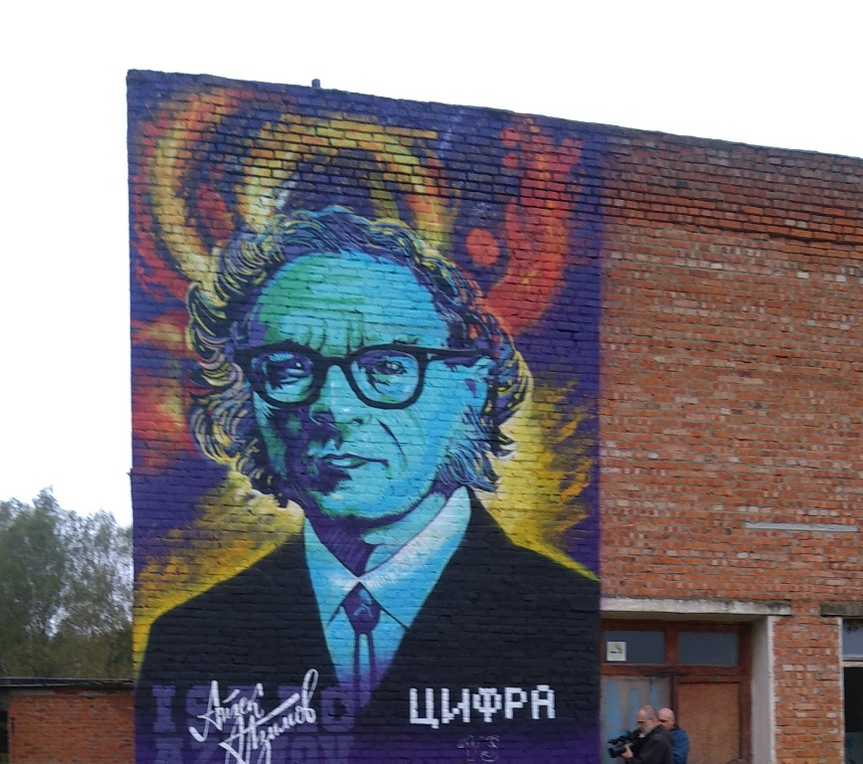
С 28 сентября по 30 сентября 2020 года в Шумячском районе проходили мероприятия, посвященные 100-летию нашего земляка писателя-фантаста Айзека Азимова. В рамках мероприятий прошли традиционные Азимовские чтения «Открываем мир, Вселенную и книги А. Азимова» и дискуссионная площадка «Цифра против буквы», в которых приняли участие студенты смоленских вузов.
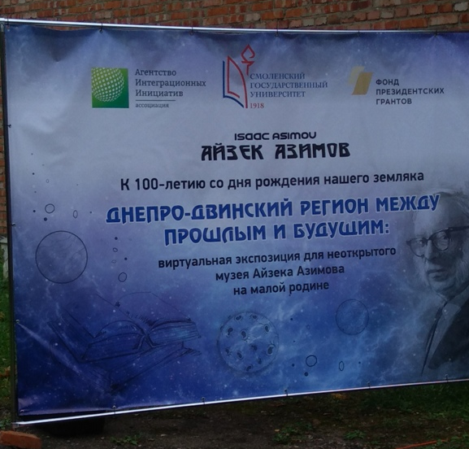
Агентство Интеграционных Инициатив получило президентский грант на реализацию проекта «Днепро- Двинский регион между прошлым и будущим: виртуальная экспозиция для неоткрытого музея Айзека Азимова на малой родине». Инициаторами проведения и организаторами юбилейных мероприятий стали: Агентство Интеграционных Инициатив при финансовой поддержке Фонда президентских грантов, Смоленский Государственный Университет, Шумячская централизованная библиотечная система, Шумячское общество краеведов «Порубежье».
Уже в который раз почетными гостями мероприятия стали писатели-фантасты из Санкт-Петербурга, без которых нам трудно представить себе Азимовские чтения. Это Сергей Игоревич Ачильдиев – главный редактор сайта «Мозгократия», лауреат конкурса профессионального мастерства петербургских журналистов «Золотое перо», член Союза журналистов Санкт–Петербурга и Ленинградской области, член Союза писателей Санкт–Петербурга, Михаил Сергеевича Шавшин, российский писатель, исследователь творчества братьев Стругацких, обладателя премии «Интерприсскон», «Бронзовая улитка», «Двойная звезда». Начиная с самых истоков проведения, Азимовские чтения освещает в прессе и на телевидении Андрей Игоревич Криволапов - литературный критик, член Международного совета по фантастической и приключенческой литературе, член Союза писателей России, член Совета по фантастической и приключенческой литературе при Союзе писателей России, ведущий телевизионной программы «Сигнальный экземпляр».
Также в мероприятиях приняли участие краеведы, историки, исследователи жизни и творчества А. Азимова, литературоведы, педагоги, инженеры, журналисты, работники культуры, студенты и просто читатели–любители жанра фантастики.
Торжественное открытие дискуссионной площадки «Цифра против буквы» состоялось на малой Родине великого фантаста в деревне Петровичи. Профессор Смоленского Государственного Университета, Нина Алексеевна Максимчук, уроженка д. Петровичи, представила виртуальную экспозицию для неоткрытого музея

Затем гости и участники праздника приняли участие в открытии на фасаде бывшей петровичской школы граффити «Галактика Азимова», авторами которого стали смоленские художники Сергей Храмов и Александра Назарова. Над рисунком высотой в два этажа художники работали четыре дня, и завершили его в день празднования юбилея фантаста.
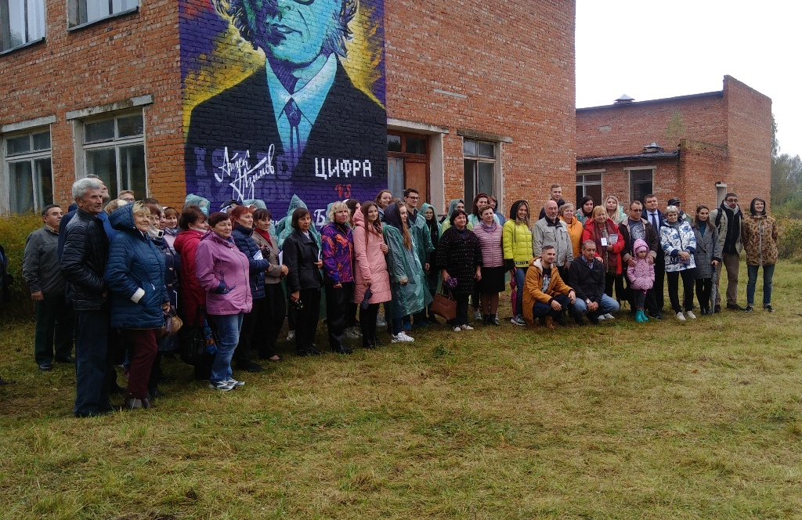
В создании граффити получили возможность поучаствовать все присутствующие, вооружившись кистями и баллонами с краской.
Необычайно интересной и познавательной была экскурсионная прогулка по улицам и памятным местам деревни Петровичи в сопровождении Нины Алексеевны Максимчук и председателя Шумячского общества краеведов «Порубежье» Ивана Ивановича Морозова.

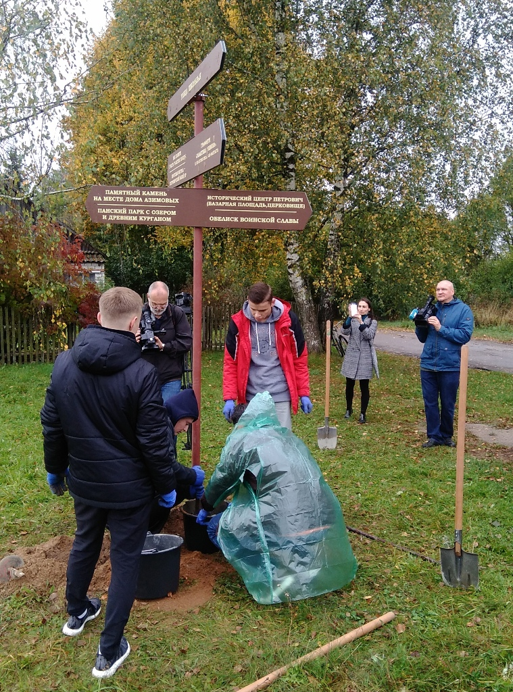
Студенты-волонтеры установили в Петровичах навигационные таблички для удобства туристов, по которым можно без труда добраться до памятного камня на месте дома Азимовых, а также старинного панского парка с озером и Базарной площади, которая существовала в деревне в прошлом веке
.
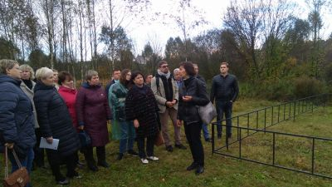
Завершающим экскурсионным маршрутом первого дня юбилейных мероприятий являлось посещение братского захоронения расстрелянных евреев в годы Великой Отечественной войны и закладка Леса Памяти в честь 75-летия Победы. Почётные гости, волонтёры и местные жители высадили у обелиска сосновую аллею.
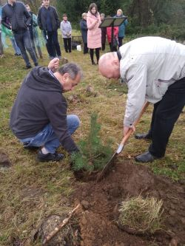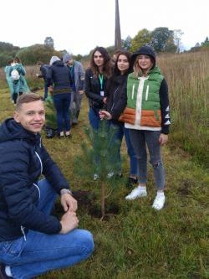
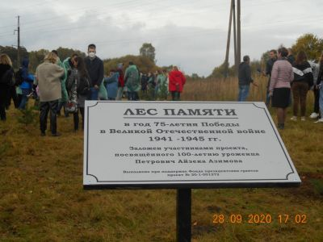
29 сентября празднование 100-летия Азимова продолжилось в Шумячском художественно-краеведческом музее, где после обзорной экскурсии состоялась лекция доктора философских наук, доцента Пятигорского лингвистического университета, основателя музыкальной группы «Вересковый мед», покорителя горных вершин Павла Барышникова «Человек в цифровой реальности». Присутствующие на мероприятии студенты СмолГУ и СФМЭИ активно принимали участие в работе дискуссионной площадки «Цифра против буквы», расположившись в обновленном шумячском сквере. Студенты разделились на две команды, одна из которых аргументировано высказывалась «за» цифровую реальность – вторая «против» цифровой реальности. Модератором площадки выступил П. Барышников.
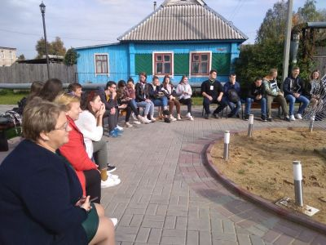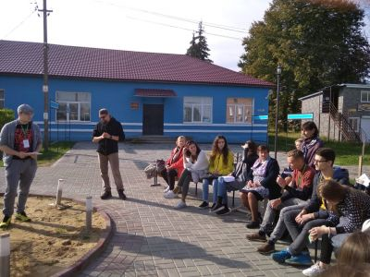

Программа пленарного заседания «Фантастический мир А. Азимова в зеркале юбилея» в рамках VII Азимовских чтений, состоявшегося 30 октября в зале Шумячской районной детской библиотеки, включала в себя интереснейшие доклады, посвященные биографии и творчеству всемирно известного писателя – фантаста, популяризатора науки, основателя трёх законов робототехники А. Азимова.
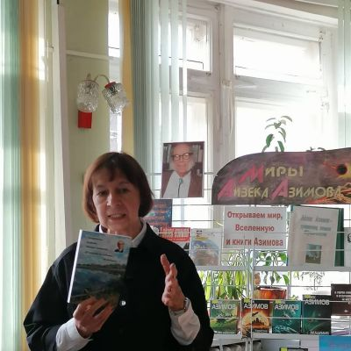
Нина Алексеевна Максимчук, доктор филологических наук, профессор кафедры русского языка Смоленского государственного университета, представила доклад «Имя и место: Петровичи в биографии и жизни Айзека Азимова».
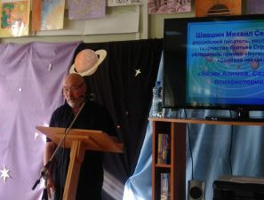
Благодаря выступлению Михаила Сергеевича Шавшина, слушатели узнали о вымышленной Азимовым в цикле его романов «Основание» науке «психоистории», которая применяла математические методы для исследования происходящих в обществе процессов и благодаря этому позволяла предсказывать будущее.
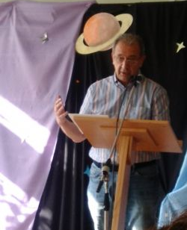
Сергей Игоревич Ачильдиев поделился своими размышлениями на тему: «Новая цивилизация. По Айзеку Азимову и по существу».
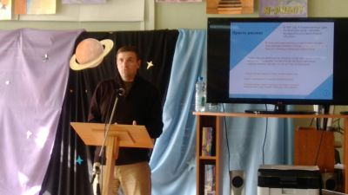

Присутствующие отметили содержательное и интересное выступление кандидата технических наук, доцента кафедры технологических машин и оборудования, руководителя подготовительных курсов филиала Национального исследовательского университета МЭИ в городе Смоленске,
Юрия Владимировича Синявского, который с научной точки зрения рассказал о гениальном пророчестве Азимова, касающемся беспроводной передачи солнечной энергии. Андрей Игоревич Криволапов выразил свое авторитетное мнение о влиянии информационных технологий на современное подрастающее поколение, а также о приобщении молодежи к чтению, как к одному из самых надежных механизмов социализации человека.

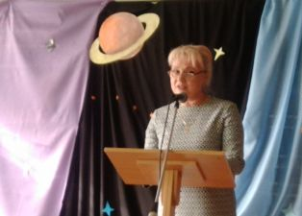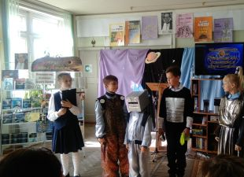

Лилия Сергеевна Беляева, педагог дополнительного образования Муниципального бюджетного учреждения дополнительного образования «Шумячский Дом детского творчества», представила доклад «Современный взгляд на развитие творческих способностей детей сквозь призму фантастических образов Айзека Азимова».

В заключение ее выступления воспитанники творческого объединения «Лицедеи» Шумячского Дома детского творчества показали инсценировку по рассказу А. Азимова «Лучший друг мальчика» и вызвали в зале шквал аплодисментов.
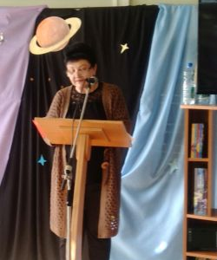
Не менее интересным и содержательным был доклад учителя химии и биологии Шумячской средней школы имени В.Ф. Алешина Василенковой Ольги Владимировны «Все книги Айзека Азимова о химии и биохимии».

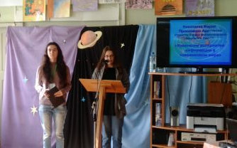
Студентки пятого курса филологического факультета Смоленского государственного университета, Николаева Мария и Прокопенко Анастасия, представили участникам чтений свой взгляд на изменение восприятия информации в современном мире.
Все доклады вызвали огромный интерес у зрителей, стали предметом интереснейших дискуссий и размышлений, в которых гости мероприятия принимали активное участие.
В заключение пленарного заседания директор Агентства интеграционных инициатив, Кузавко Антон Сергеевич, вручил дипломы и призы победителям областного литературно-краеведческого конкурса «Между прошлым и будущим».
Призерами конкурса в различных номинациях также стали студенты и учащиеся школ Шумячского района.
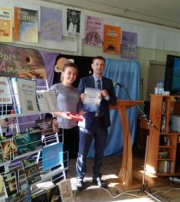
Так, в номинации «Эссе» 1 место завоевала Итунина Карина, студентка второго курса филологического факультета СмолГУ.
Козлова Мария, учащаяся Шумячской средней школы имени В.Ф. Алешина, в этой же номинации заняла 3 место. В номинации «Инфографика» второе место присудили Павлову Ивану, студенту СФМЭИ.
По окончании пленарного заседания писатели-фантасты побывали на экскурсии в г. Рославль, посетили Рославльский историко-художественный музей.
Благодаря совместным усилиям организаторов и участников, юбилейные мероприятия, посвященные 100-летию нашего земляка, всемирно известного писателя-фантаста Айзека Азимова, прошли интересно, познавательно, оставили незабываемые впечатления. Присутствующие отметили насыщенность программы и высокий уровень организации мероприятия, качественный состав участников. Но, главное - это атмосфера общения творческих думающих людей, единомышленников, обмен опытом и идеями, погружение в удивительный мир фантастики Айзека Азимова.

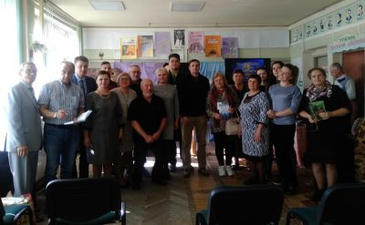

Приложение 2
На базе Шумячской центральной библиотеки было проведено анкетирование с целью выявления уровня удовлетворенности предоставляемых услуг и качества обслуживания населения. Респондентам предлагалось ответить на 19 вопросов.
(Всего 100 человек, из них 63 женщины и 37 мужчины).

Гендерный состав анкетируемых.
Мужчины 37
Женщины 63

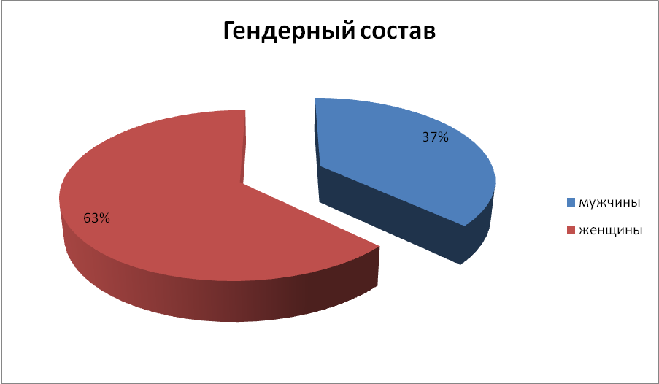

Возраст анкетируемых

7-18 лет | 19-29 лет | 30 старше | пенсионер
5 | 9 | 47 | 41

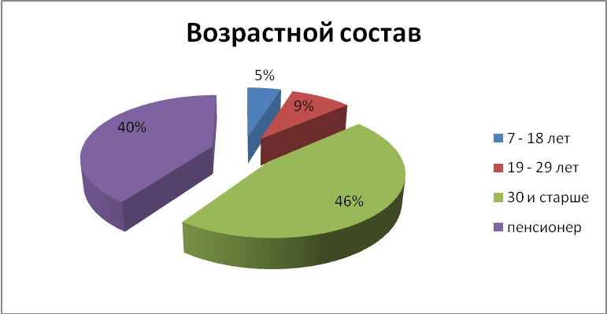

Как часто посещаете библиотеку?

Каждый день | Раз в несколько дней | Раз в неделю | Раз в две недели | Раз в месяц | другое
4 | 4 | 11 | 27 | 41 | 13

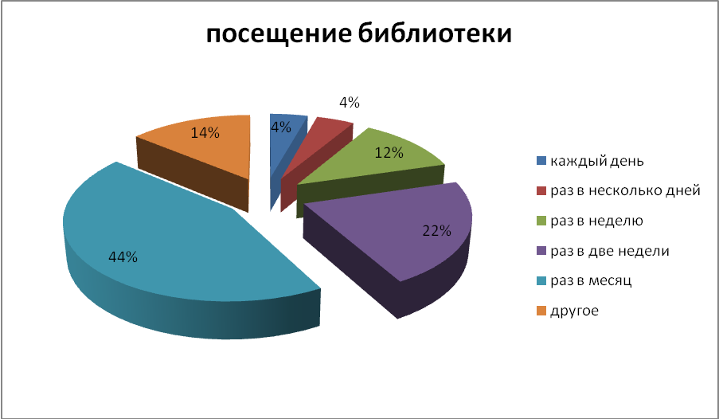

Удобное время для посещения библиотеки

Будние с  9.00 до 17.00 | Будние с  17.00 до 21.00 | Выходные с  9.00 до 17.00 | Выходные с  17.00 до 19.00
76 | 6 | 28 | 6

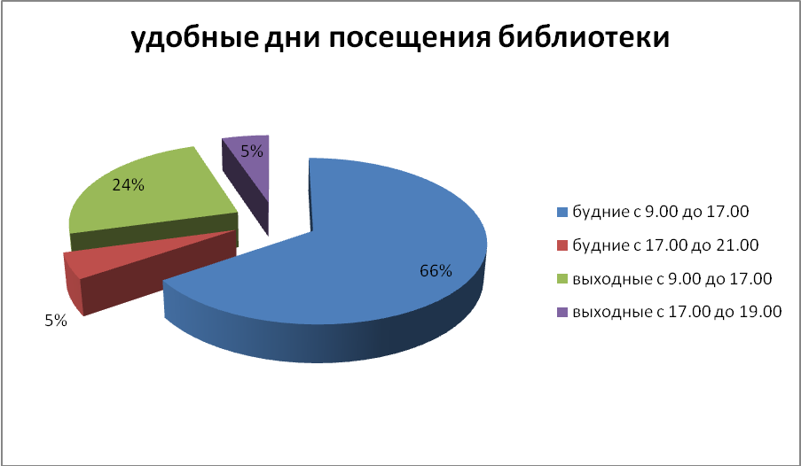

Удобный день посещения в выходной

суббота | воскресенье
8 | 70

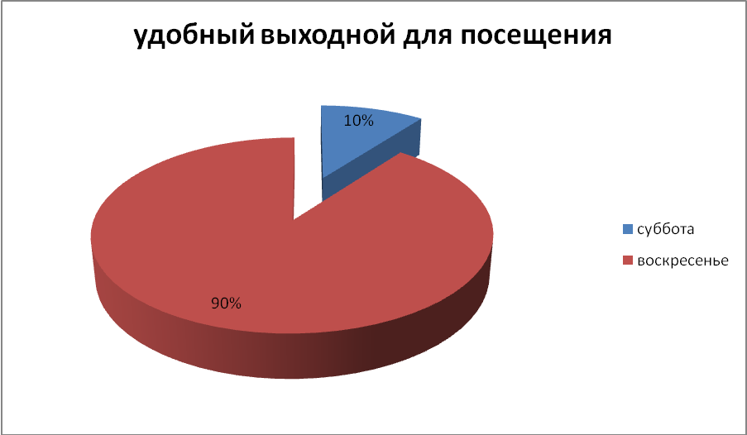

Образование анкетируемых

Основное общее | Незаконченное высшее | Среднее общее | высшее | Среднее профессиональное
11 | 10 | 14 | 28 | 37

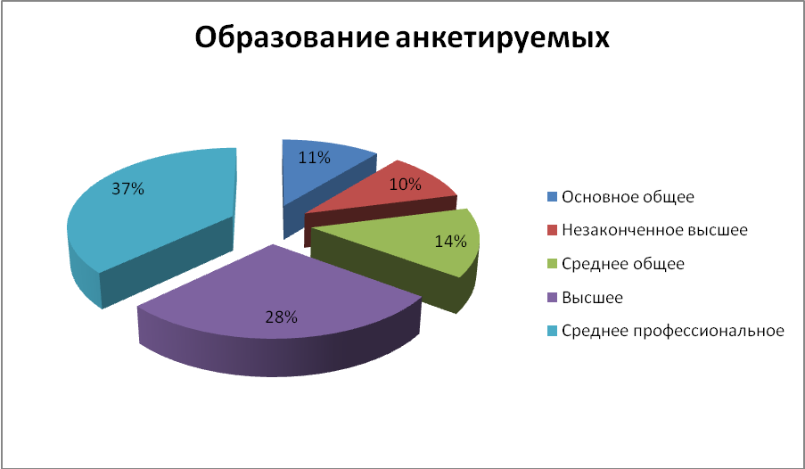

Учащийся | Студент | Веду домашнее хозяйство | Лицо свободной профессии | безработный | Временно неработающий | служащий | ИП | Рабочий | Другое
2 | 2 | 5 | 2 | 1 | 5 | 34 | 2 | 15 | 32
Социальная категория анкетируемых

Предпочтительное направление литературы
Научная и научно - популярная | Художественная | Справочная | Документальная | Учебная | Мемуарная | Техническая | Детская
11 | 86 | 12 | 20 | 6 | 8 | 12 | 1

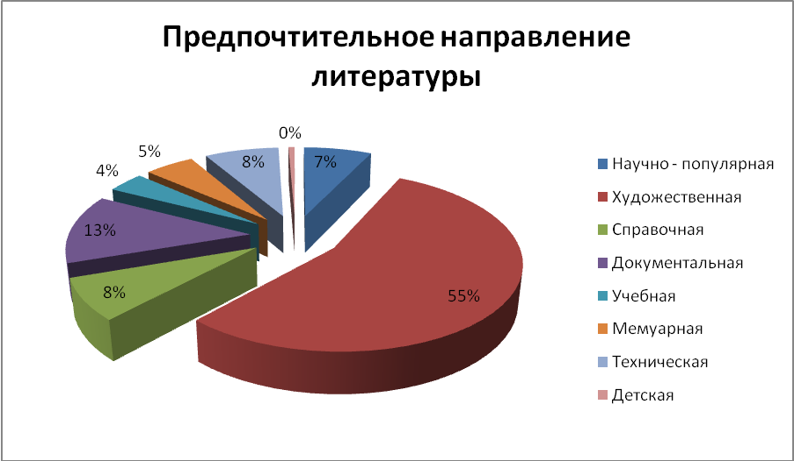

Предпочтительный формат книги

Бумажный | Электронный
91 | 11

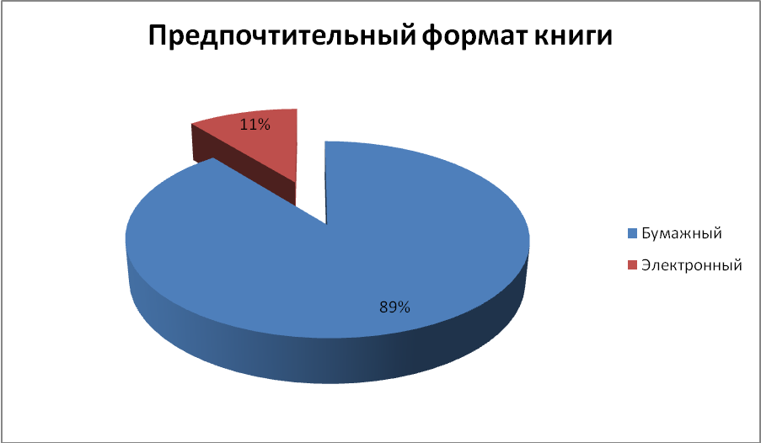

Тип журнала, который хотели бы читать регулярно

Автомобили и спорт | Журналы, посвященные хобби | Психология | Кулинария | Строительство и ремонт | Мода и стиль. Шитье. Вязание. | Дизайн. Интерьер. | Политика и экономика | Компьютеры и технологии | Семья, дети | Молодежные журналы | Детские журналы | Наука и техника | ЗОЖ и спорт | Сад и огород | Литература. Искусство. Творчество. | Экология | Музыка и кино
19 | 17 | 7 | 31 | 24 | 12 | 17 | 10 | 8 | 18 | 8 | 2 | 17 | 30 | 49 | 16 | 5 | 15

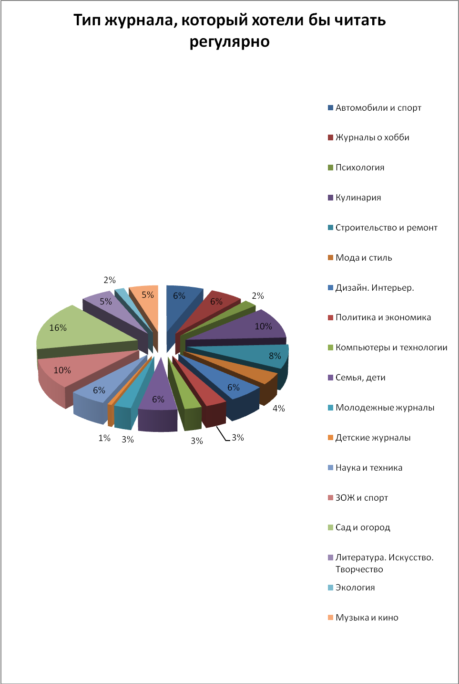

Мероприятие, проводимое в библиотеке, наиболее интересное.

Тематические дискуссии | Встречи по интересам (шахматы, карты, домино и др.) | Познавательные и развлекательные квесты | Мастер - классы | Киноклуб (Просмотр с обсуждением) | Библиотечные конкурсы и акции | Лекции | Встречи с представителями культуры, науки, образования, медицины и др.
30 | 11 | 25 | 10 | 25 | 15 | 16 | 20

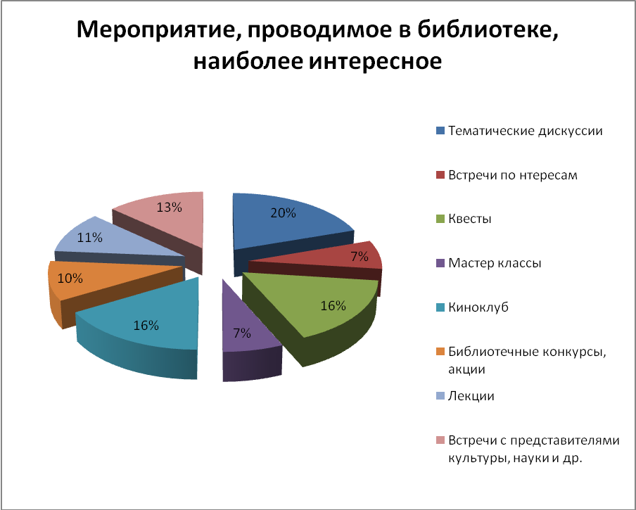

Тематика интересующего мероприятия

Литературные | Развлекательные | Об интересных людях | О книгах | По строительству | Познавательные | Сад и огород | военные | Историческое | Медицина | Лучшие читатели | Музыкальное
12 | 15 | 4 | 1 | 1 | 6 | 4 | 1 | 5 | 1 | 1 | 1
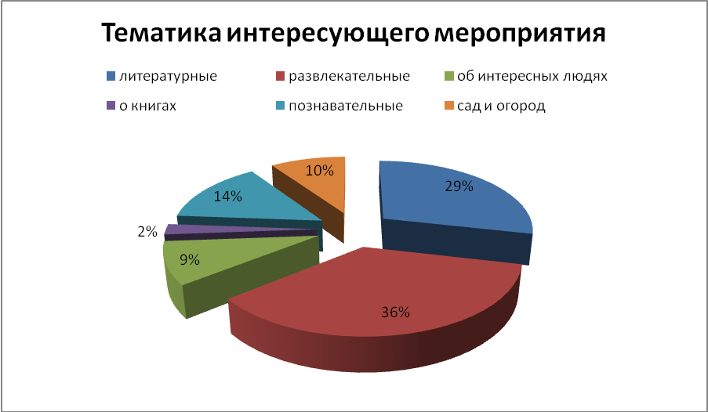

Если принять во внимание, что библиотека – это центр социальной, культурной, образовательной жизни, какие дополнительные, отличные от базовых библиотечных, сервисы и услуги вы хотели бы видеть в библиотеке

буфет | Виртуальная справочная служба | Печать, сканирование, ксерокопия | Доступ в интернет | Фотопечать
8 | 11 | 52 | 52 | 26

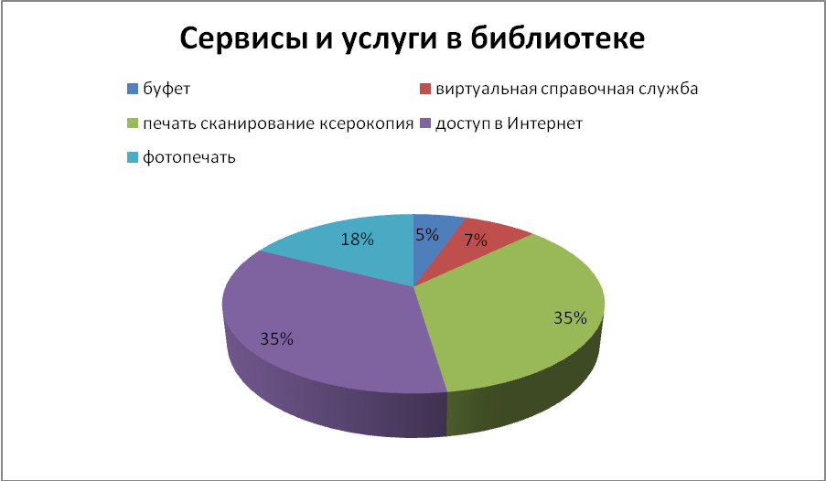

Чему хотят дополнительно научиться
Иностранный язык | Использование современных гаджетов | Риторика и русский язык | Пользование компьютером и компьютерными программами | Пользование Интернетом, в т. ч. Порталом госуслуг | Прикладное искусство
17 | 20 | 4 | 42 | 40 | 9

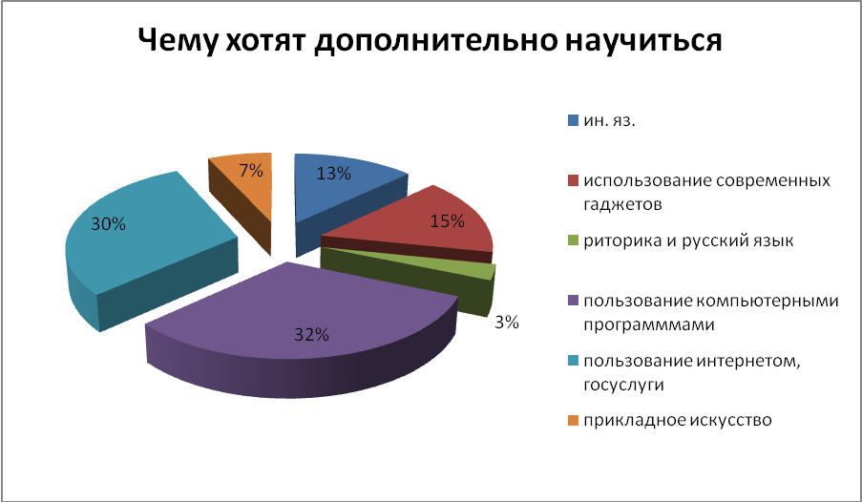
Ваше хобби
да | Нет
9 | 40

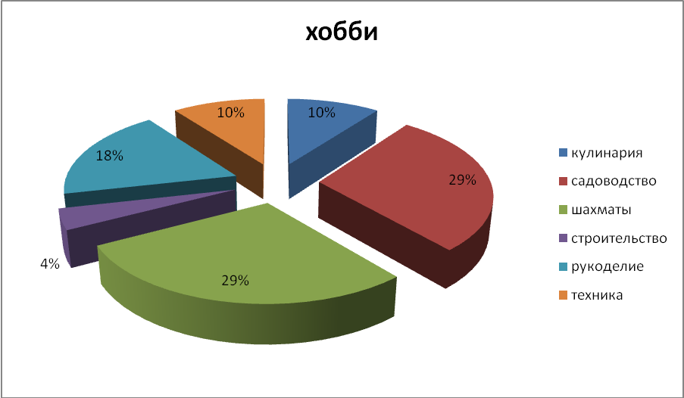

Готовность на общественных началах участвовать или проводить в библиотеке мастерклассы, лекции, творческие вечера и т. д .
да | Нет
10 | 87

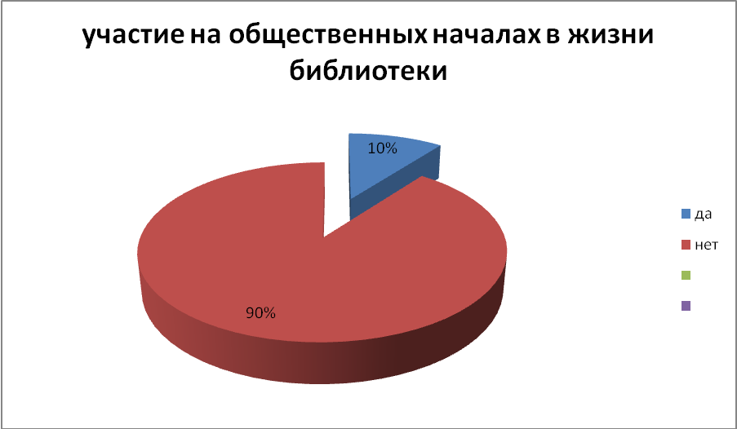

Укажите номер телефона или адрес электронной почты
да | Нет
8 | 90
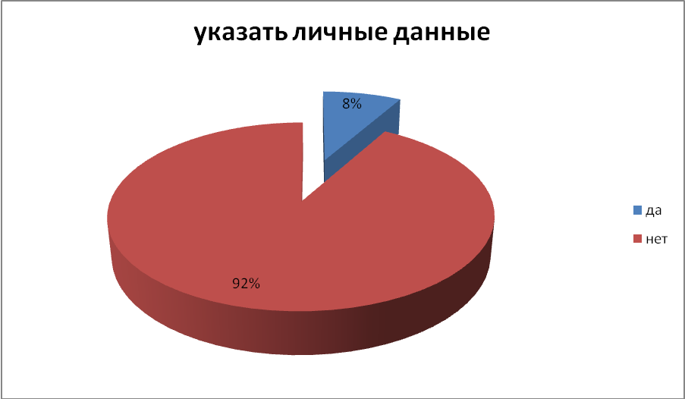

Всего в анкетировании приняли участие 100 респондентов, в том числе 9% не являются пользователями библиотеки. Участие пользователей в опросе было свободным и добровольным. Проведение опроса осуществлялось на анонимной основе. По гендерному составу опрошенных 63 % женщины и 37% мужчины. По возрастному составу большинство опрошенных (47 %) приходится на возраст 30 лет и старше, 41% пришлось на возрастную категорию пенсионеров, 6% пришлось на возрастную категорию до 18 лет, 9% пришлось на возрастную категорию от 19 до 29 лет. Среди опрошенных 28% имеют высшее образование, 37% - средне-специальное образование, 13% - средне общее полное образование. Самый большой процент опрошенных 34 % - служащие, 32% - пенсионеры, 4 % - учащиеся (студенты), 5% - временно неработающие, 2 % - предприниматели. Анкетирование показало, что пользователи активно посещают библиотеку. 41 % опрошенных посещают библиотеку раз в месяц, 20 % раз в 2 недели, 11 % раз в неделю.
Наиболее удобные дни для посещения библиотеки считают будние с 9.00 до 17.00 – 76 % опрошенных, а также воскресенье – с 9.00 до 17. 00 – 28 %.
Большинство процентов опрошенных предпочитают художественное направление литературы 86 %, документальную 20 %, справочную – 12 %, техническую – 12 %, научно – популярную 11 %, мемуарную 8 %, учебную 6 %.
Пользователи Шумячской центральной библиотеки предпочитают стандартный бумажный формат книги – 91 %, 11% - электронный, 2% хотели бы читать как бумажную книгу, так и электронную.
36% респондентов предпочитают читать романы, 29% детективы, 16% фантастику.
Читатели хотят видеть в библиотеке много журналов, с удовольствием читали бы о саде и огороде – 49%, ЗОЖ – 30%, кулинария – 31%, строительство и ремонт – 24%, автомобильные журналы – 19%, журналы по дизайну – 17%, политика – 10%, семья – 18%, мода и стиль – 12%, литературные - 16%.
Что касается массовой работы, то наиболее интересно для пользователей тематическая дискуссия – 30%, киноклуб – 25%, квесты – 25%, библиотечные конкурсы – 25%, встречи с представителями различных сфер деятельности – 20%, лекции – 16%, встречи по интересам 11%, мастер – класс – 10%. Тематику всех этих мероприятий видят развлекательную 15%, литературную 12%, об интересных людях 4%, познавательную -6%. Отвечая на этот вопрос, респонденты были пассивны, 48% опрошенных не ответили на этот вопрос.
52% респондентов хотели бы пользоваться качественной печатью, сканированием, ксерокопированием, а также скоростным доступом в Интернет, 26% пользоваться услугами фотопечати, 11% виртуальной справочной службой, 8% хотели бы видеть в библиотеке буфет.
Пользователи библиотеки хотели бы научиться пользоваться компьютером и программами 42%, 40% пользоваться Интернетом и сайтом госсуслуг, 20% современными гаджетами,17% изучать иностранные языки, 9% заниматься прикладным искусством.
На вопрос «Укажите ваше хобби» 51% респондентов не ответили вообще, 9 % просто сказали ,что есть хобби, не указав, какое именно, 40% ответили, что у них нет хобби.
Из всех опрошенных готовы на общественных началах участвовать или проводить мероприятия в библиотеке только 10%, 87% нет, 3% - не ответили на вопрос.
Указать личные данные согласились тоже не все опрошенные – 90%, написали свой номер телефона 8%.
В результате проведенного анкетирования были выявлены проблемы, волнующие читателей, их интересы, информационные потребности. Предложения заслуживают внимания, многое из того, что предлагают респонденты, несомненно, будет способствовать улучшению деятельности библиотеки.
Таким образом, результаты исследования подтверждают необходимость проведения в библиотеке разнообразной и активной досуговой деятельности, выбирая наиболее актуальные и интересные темы, используя нестандартные формы работы.

